建设项目环境影响报告表

（报批版）

项目名称：中国移动（河南郑州）数据中心项目
配套110千伏输变电工程
建设单位： 中国移动通信集团河南有限公司

评价单位：东方环宇环保科技发展有限公司
编制日期：二〇一八年一月

专家评审意见修改说明
专家评审意见 | 修改说明
1、规范检测报告相关内容。 | 已规范检测报告相关内容，详见第四章节，P21-P24。检测报告详见附件七。
2、补充完善工程相关项目环保手续执行文件。 | 已补充，详见P11。
3、补充变电站危险废物处置相关专题内容。 | 已补充，见P28、P40、P45。
在专家评审意见的基础上，重新编排、校核了本报告，详见全文。

目 录
一、建设项目基本情况 1
二、项目所在地自然环境与社会环境简况 12
三、适用标准及环境保护目标 17
四、环境质量状况 21
五、建设项目工程分析 25
六、项目主要污染物产生及预计排放情况 28
七、环境影响分析与预测 29
八、建设项目拟采取的防治措施 41
九、环境管理与监测计划 43
十、结论及建议 46
公众参与评价专题
附图：附图1：变电站站址位置图；
附图2：变电站平面布置图；
附图3：生产综合楼一层平面图；
附图4：生产综合楼二层平面图；
附图5：输电线路走径图；
附图6：本工程线路规划示意图；
附件：附件一：委托书；
附件二：规划证明；
附件三：中国移动（河南郑州）数据中心项目备案确认书；
附件四：中国移动（河南郑州）数据中心项目环评批复；
附件五：本项目输电线路路径的初审意见；
附件六：执行标准；
附件七：本项目监测报告；
附件八：类比监测报告；
附件九：公众参与调查表；
附件十：技术审查意见
附表：建设项目环评审批基础信息表

一、建设项目基本情况
项目名称 | 中国移动（河南郑州）数据中心项目配套110kV输变电工程
建设单位 | 中国移动通信集团河南有限公司
法人代表 | 魏明 | 联系人 |  | 陈聪 |  |  | 联系电话 |  | 13939005880
通讯地址 | 郑州市经三路48号
建设地点 | 郑州市高新技术产业开发区
立项审批部门 | 郑州高新技术产业开发区管理委员会经济发展局 |  |  |  | 批准文号 |  |  | 豫郑高新服务[2016]11222
建设性质 | 新建■ 改扩建□ 技改□ |  |  |  | 行业类别及代码 |  |  | D4420电力供应
初设单位 | 河南省电力勘测设计院（变电站）/郑州祥和电力设计有限公司（线路）
环评单位 | 东方环宇环保科技发展有限公司
监测单位 | 河南光远环保科技有限公司
占地面积 | 3811.1m² |  | 预期投产日期 |  |  | 2018年
总投资（万元） | 8556 |  | 其中：环保投资  （万元） |  |  | 70 |  | 环保投资占总投资比例 |  | 0.82%
工程内容及规模：
- 1、工程建设必要性及项目背景
为进一步推动中国移动集中化，实现低成本高效运营，中国移动通信集团在梳理现有基地现状的基础上，借鉴国内外成功经验，针对IDC服务、大型呼叫中心、研发中心、业务平台、增值业务基地、IT支撑、核心网和仓储物流等方面，提出集中化基地布局规划思路，启动创新基地建设模式，利用集群效应来打造和保持企业竞争力与创新力。根据中国移动河南公司未来通信业务、移动互联网业务的发展需求，中国移动通信集团河南有限公司在高新区IT产业园新建中国移动（河南郑州）数据中心项目，项目占地约74437m²，总投资约20亿元，该项目作为通信生产和信息服务基地，建成后将成为河南公司IDC业务基地，与河南公司现有的其他核心机房共同构成为一体化的通信核心网络生产平台，成为河南公司主要的基础资源。
作为中国移动（河南郑州）数据中心项目配套110kV输变电工程，为数据中心提供充足与稳定的电力是十分必要的。
- 2、工程进展及环评工作过程
2015年12月，河南省金翰环境评价咨询有限公司完成了数据中心的环境影响报告表《中国移动（河南郑州）数据中心项目环境影响报告表（报批版）》（豫环审[2016]136号）。
2016年~2017年，中国移动通信集团河南有限公司和相关部门进行了本工程的前期工作，在此基础上郑州祥和电力设计有限公司和河南省电力勘测设计院分别完成了本工程接入系统方案的可行性研究报告及本工程变电部分的初步设计。
根据环境保护部令第44号《建设项目环境影响评价分类管理名录》中的要求，本工程应编制环境影响报告表。
东方环宇环保科技发展有限公司受中国移动通信集团河南有限公司委托，承担本工程的环境影响评价工作。我公司于2017年10月对工程区域的自然环境、社会环境、生态环境进行了现场踏勘及资料搜集工作，并由河南光远环保科技有限公司进行了工程所在区域电磁环境及声环境质量现状监测。在现场踏勘、调查和现状监测的基础上，结合本工程特点及实际情况，根据相关的环境影响评价技术导则、技术规范要求，进行了环境影响预测及评价，制定了相应环境保护措施，配合建设单位进行了公众参与。在上述工作基础上，收集了有关的工程资料，并依照《环境影响评价技术导则-输变电工程》（HJ24-2014），结合该工程的建设特点，编制完成了《中国移动（河南郑州）数据中心项目配套110kV输变电工程环境影响报告表》。
3、编制依据
3.1 环境保护法律规、条例和文件
1）《中华人民共和国环境保护法》（2015年1月1日起施行）；
2）《中华人民共和国土地管理法》（2004年8月28日起施行）；
3）《中华人民共和国水土保持法》（2011年3月1日起施行）；
4）《中华人民共和国环境影响评价法》（2016年9月1日起施行）；
5）《中华人民共和国电力法》（2015年4月24日起施行）；
6）《中华人民共和国环境噪声污染防治法》（1997年3月1日起施行）；
7）《中华人民共和国大气污染防治法》（2016年1月1日起施行）；
8）《建设项目环境保护管理条例》（中华人民共和国国务院令第682号，2017年10月1日起施行）；
9）《建设项目环境影响评价分类管理名录》（环境保护部令第44号，2017年9月1日起施行）；
10）《关于加强输变电建设项目环境保护工作的通知》（国电科[2002]124号文）；
11）《电力设施保护条例》（中华人民共和国国务院1998年1月7日发布）；
12）《产业结构调整指导目录（2011年本）》（2013年修正版）；
13）《中华人民共和国水污染防治法》（2008年6月1日起施行）；
14）《河南省水污染防治条例》（2010年3月1日起施行）；
15）《中华人民共和国文物保护法》（2015年4月24日修订并施行）；
16）《建设项目危险废物环境影响评价指南》（环境保护部公告2017第43号，2017年10月1日起施行）；
17）《郑州市大气污染防治条例》（2015年3月1日起施行）。
3.2 相关的标准和技术导则
1）《声环境质量标准》（GB3096-2008）；
2）《工业企业厂界环境噪声排放标准》（GB12348-2008）；
3）《建筑施工场界环境噪声排放标准》（GB12523-2011）；
4）《建设项目环境影响评价技术导则 总纲》（HJ2.1-2016）；
5）《环境影响评价技术导则 地面水环境》（HJ/T2.3-1993）；
6）《环境影响评价技术导则 声环境》（HJ/T2.4-2009）；
7）《环境影响评价技术导则 生态影响》（HJ19-2011）；
8）《环境影响评价技术导则 大气环境》（HJ2.2-2008）；
9）《环境影响评价技术导则 输变电工程》（HJ24-2014）；
10）《电磁环境控制限值》（GB8702-2014）；
11）《高压配电装置设计技术规程》（DL/T5352-2006）；
12）《火电发电厂与变电站设计防火规范》（GB50229-2006）；
13）《交流输变电工程电磁环境监测方法（试行）》（HJ681-2013）；
14）《环境空气质量标准》（GB3095-2012）；
15）《建设项目危险废物环境影响评价指南》。
3.3 工程相关文件
1）《中国移动（河南郑州）数据中心项目环境影响报告表（报批版）》（豫环审[2016]136号）；
2）《中国移动（河南郑州）高新技术产业开发区数据中心一期工程配套变电站接入系统方案可行性研究报告（收口版）》；
3）《中国移动（河南郑州高新区）数据中心110kV外市电引入一期工程（变电部分）初步设计说明书（收口版）》。
3.4 委托文件
《中国移动（河南郑州）数据中心项目配套110kV输变电工程环境影响评价的委托》，中国移动通信集团河南有限公司，2017年10月16号。
3.5 标准文件
《关于中国移动（河南郑州）数据中心110kV输变电及线路工程建设项目环境影响评价执行标准的意见》，郑州高新区环保局，郑开环函[2017]12号，2017年10月23日。
4、建设内容
表1-1 工程组成一览表
序号 | 工程组成 | 性质 | 建设内容
1 | 变电站工程 | 新建 | 新建110kV移动高新区变电站，站址位于郑州市高新技术产业开发区梧桐街与雪兰路交叉口东北角。变电站为全户内布置，围墙内占地面积3811.1m²。主变规划容量3×63MVA，本期建设2×63MVA（1#、2#主变），110kV出线本期2回，终期不变。
2 | 线路工程 | 新建 | 新建110kV电缆线路2回，即移动高新区变至祥营变110kV电缆线路1回，电缆线路路径全长3.8km；移动高新区变至红枫变110kV电缆线路1回，电缆线路路径全长1.5km。采用YJLW02-64/110-1×1000mm²单芯交联聚乙烯绝缘皱纹铝包聚乙烯护套阻燃电力电缆。
3 | 110kV出线间隔 | 新建 | 220kV祥营变电站和110kV红枫变各新建110kV出线间隔1个，新建间隔位于变电站站内，不新增征地。
4 | 环保工程 | 新建 | 1、事故油池，容积35m³；2、化粪池。
4.1 110kV移动高新区变电站工程
1）站址概况
110kV移动高新区变电站位于郑州市高新技术产业开发区梧桐街与雪兰路交叉口东北角，所处地块为建设用地。变电站西侧为雪兰路，东侧、北侧为规划数据中心园区，南侧为梧桐街。主变规划容量3×63MVA，本期建设2×63MVA（1#、2#主变），全户内布置。围墙内占地面积3811.1m²。变电站站址现状见图1-1，具体地理位置见图1-2，站址周边规划见图1-3。

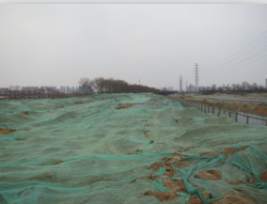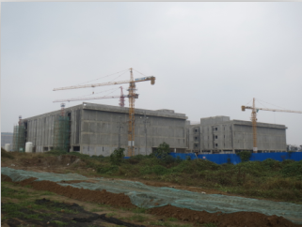
变电站拟建址 变电站拟建址北侧数据中心机房
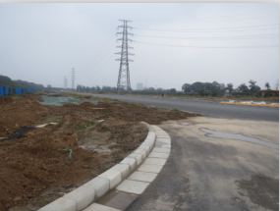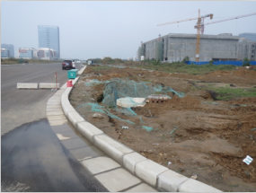
变电站拟建址南侧梧桐街 变电站拟建址西侧雪兰路
图1-1 站址区域现状照片
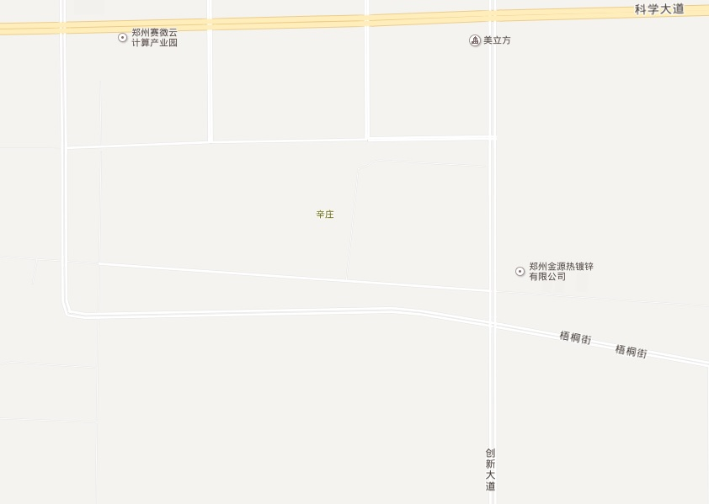
本项目变电站拟建址
图1-2 项目地理位置图
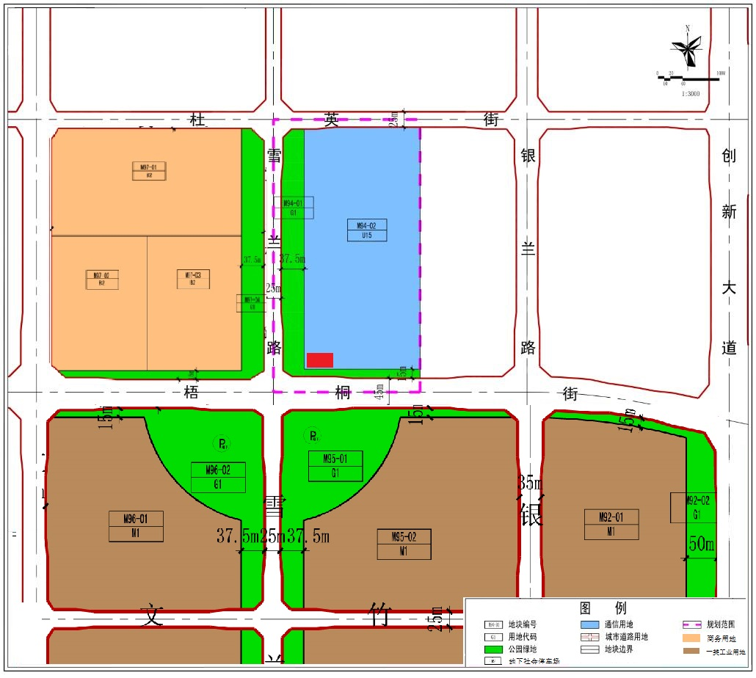图1-3 站址周边相对位置规划图
一类工业用地
移动数据中心
商务用地
一类工业用地
一类工业用地
公园绿地
公园绿地
移动高新区
变电站
2）站址合理性分析
根据现场踏勘，110kV移动高新区变电站位于中国移动（河南郑州）数据中心项目园区内，站区区域为平原地貌，交通便利。地下水位较深，地震设防烈度为七度。站址处现为空地，交通便利，进出线方便。站址地上无可见文物，地下无矿藏，不受50年一遇洪涝水影响，周围无重要军事建筑物及通信设施，站址处已取得规划协议，与高新区规划相符。因此该站址是合理的。变电站位置及数据中心园区平面布置详见附图1。
3）变电站规模
变电站主变规划容量3×63MVA，本期建设2×63MVA（1#、2#主变）；主变采用三相双绕组有载调压自冷变压器，散热器分体式布置；110kV设备采用户内GIS设备，主变及附属房间均布置在生产综合楼内。本次评价按终期容量3×63MVA进行。

4）变电站总平面布置
本变电站为全户内布置。变电站综合楼为地上两层地下一层框架结构建筑，所有电气设备均布置在生产综合楼内。生产综合楼四周布置有园区环形道路，西侧、南侧道路外侧有园区围墙，生产综合楼北侧、东侧设活动围栏，大件设备安装检修时可拆卸掉。变电站大门分别设在站区东侧和南侧。本工程110kV向西电缆出线，l0kV以电缆形式向东、向西出线。
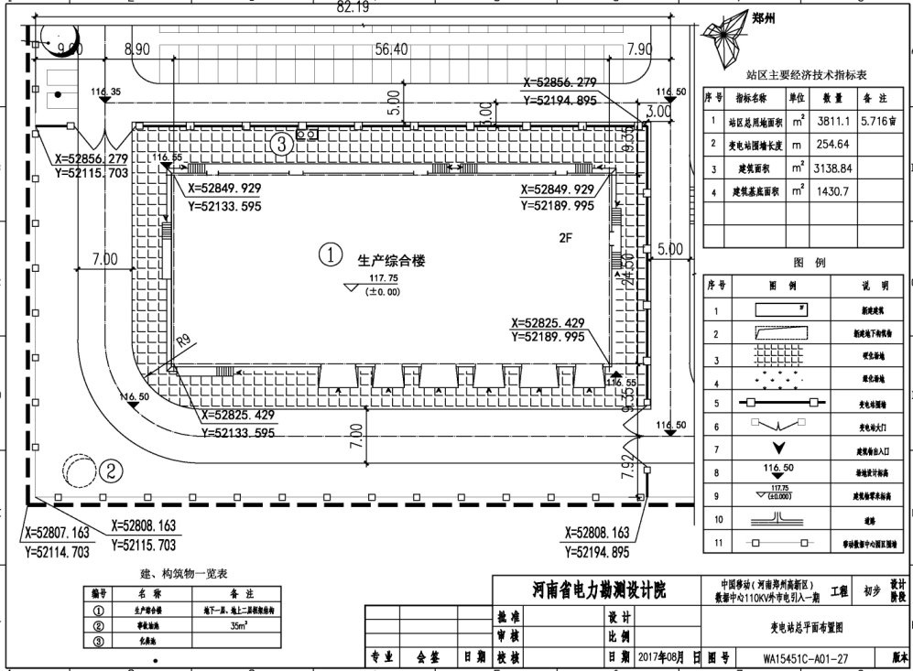
4.90m
化粪池
6.35m
17.27m
17.90m
事故油池
图1-4 站区总平面布置图
变电站综合楼西侧距离围墙17.90m，北侧距离围墙6.35m，南侧距离围墙17.27m，东侧距离围墙4.90m。变电站综合楼建筑面积：3138.84m²，体积：16302.31m³。地下一层主要为电缆夹层、电缆隧道；地上一层南侧设主变压器室、散热器室、110kVGIS室，中间设置10kV配电室、二次设备室、蓄电池室，北侧设置控制室，生活间、会议室及资料室等附属房间，其中散热器室敞开式布置不做屋顶，主变压器室层高11.35m，110kV GIS室层高10.6m，其它房间层高5.2m；地上二层设电容器室、滤波装置室及SVG室，层高5.4m。1#、2#为本期规划主变，3#为远期规划主变。变电站总平面布置及综合楼平面布置详见附图2~图4。
4.2 110kV电缆线路工程
1）新建线路组成
本期新建110kV电缆线路2回，即移动高新区变至220kV祥营变110kV电缆线路1回，电缆线路全长3.8km；移动高新区变至110kV红枫变110kV电缆线路1回，电缆线路全长1.5km。
110kV红枫变电站为智能变电站，目前正处于建设阶段。220kV祥营变电站为智能变电站，目前正处于初设阶段。
2）新建线路路径
①移动高新区变至祥营变电缆线路：由移动高新区变向西以电缆方式出线至雪兰路东绿化带内，右转沿雪兰路东绿化带向北，至科学大道南侧绿化带左转，钻越雪兰路后沿科学大道南侧绿化带向西，至化工北路（规划）东侧右转，钻越科学大道后左转钻越化工北路（规划），后右转沿化工北路（规划）西侧绿化带向北，至祥营变（规划）南侧左转，后右转进入祥营变。电缆线路路径长度3.8km。
②移动高新区变至红枫变电缆线路：由移动高新区变向西以电缆方式出线至雪兰路东绿化带内，右转沿雪兰路东绿化带向北，依次钻越科学大道、杜兰街路后右转，沿杜兰街北侧绿化带向东，至红枫变西侧左转，后右转进入红枫变。电缆线路路径长度1.5km。
新建电缆线路采用YJLW02-64/110-1×1000mm²单芯交联聚乙烯绝缘皱纹铝包聚乙烯护套阻燃电力电缆。线路走径见附图5。
3）线路走径合理性分析
根据收资和现场踏勘，本项目附近无自然保护区、风景名胜区、生态脆弱区、森林公园和文物保护区、地表文化遗址、地下文物等特殊敏感点，不存在与保护区冲突的问题；线路采用地下电缆敷设，最大程度的减少了对居民的影响。此外，线路路径已取得当地相关部门意见复函（见附件五），与当地规划相符。
因此本工程线路路径从环境保护及规划角度而言是合理的。
4.3 给排水
1）给水
变电站用水由石佛水厂（位于项目东南侧约9.3km处）供给，用于站内消防、临时检修人员生活用水。
2）排水
本站为中国移动（河南郑州）数据中心配套项目，采取雨污分流制，站区生活污水经化粪池处理后通入数据中心管网，最终排入郑州五龙口污水处理厂处理；雨水经市政雨水管网最终排入贾鲁河。
4.4 事故油池
事故油池采用全地下式钢筋混凝土结构，混凝土抗渗等级为P6。变压器内装有变压器油，在发生事故时，变压器油排入事故油池，委托有资质单位进行回收处理。
4.5 固体废物
变电站运行期间无生产性固体废物产生，固体废物主要为临时检修人员产生的少量生活垃圾。变电站设置垃圾箱，用于收集生活垃圾等，由环卫部门定期清运。
4.6 污水
变电站运行期间无生产性污水产生，主要为临时检修人员产生的少量生活污水，站内建有化粪池，用于收集生活污水，检修人员产生的少量生活污水可经化粪池处理后通入数据中心管网。
5、电缆隧道敷设及构筑物敷设的技术参数
（1）电缆与管道、道路、构筑物等之间的容许最小距离
根据《电力工程电缆设计规范》（GB50217-2007），结合工程特点，电缆与管道、道路、构筑物等之间的容许最小距离取值见表1-2。
表1-2 电缆与管道、道路、构筑物等之间的容许最小距离（m）
序号 | 电缆敷设时的配置情况 | 平行 | 交叉
1 | 电缆与热力管道 | 2.0 | 0.5
2 | 电缆与油管或易（可）燃气管道 | 1.0 | 0.5
3 | 电缆与其他市政管道 | 0.5 | 0.5
4 | 电缆与非直流电气化铁路路轨 | 3.0 | 1.0
5 | 电缆与直流电气化铁路路轨 | 10 | 1.0
6 | 电缆与建筑物基础 | 0.6 | /
7 | 电缆与公路边 | 1.0 | /
8 | 电缆与排水沟 | 1.0 | /
9 | 电缆与树木的主干 | 0.7 | /
10 | 电缆与1kV以下架空线电杆 | 1.0 | /
11 | 电缆与1kV以上架空线杆塔基础 | 4.0 | /
A 电缆与铁路、公路或街道交叉时，应穿于保护管，保护范围应超出路基、街道路面两边内及排水沟边0.5m 以上。
B 电缆引入构筑物，在贯穿强孔处应设置保护管，管口应实施阻水堵塞。
（2）最下层支架距地坪、隧道底部的最小距离
根据《电力工程电缆设计规范》（GB50217-2007），结合工程特点，电缆最下层支架距地坪、隧道底部的最小距离取值见表1-3。
表1-3 电缆最下层支架距地坪、隧道底部的最小距离（mm）
电缆敷设场所及其特征 |  | 垂直净距
电缆沟道 |  | 100
电缆夹层 | 非通道处 | 200
 | 至少在一侧不小于800mm宽通道处 | 1400
公共廊道中电缆支架无围栏防护 |  | 1500
厂房外 | 无车辆通过 | 2500
 | 有车辆通过 | 4500
电缆隧道的纵向排水坡度，不得小于0.5%；隧道底部沿纵向宜设置泄水边沟。
6、电力电缆线路保护区
电力电缆线路设施的保护范围：架空、地下、水底电力电缆和电缆联结装置，电缆管道、电缆沟道、电缆沟、电缆桥，电缆井、盖板、人孔、标石、水线标志牌及其有关辅助设施。
根据《电力设施保护条例》，电力电缆线路保护区地下电缆为电缆线路地面标桩两侧各0.75m所形成的两平行线内的区域。
依据《电力设施保护条例》，本工程电力电缆线路保护区地下电缆为电缆线路地面标桩两侧各0.75m所形成的两平行线内的区域，此区域可视为控制带，在电力电缆线路走廊控制范围内相应的活动应符合《电力设施保护条例》，包括任何单位或个人不得非法新建建筑物、构筑物。
7、产业政策及规划相符性
本项目属于国家发展和改革委员会第9号令《产业结构调整指导目录（2011年本，2013年修订）》中“电网改造及建设”“第一类 鼓励类”项目。
根据《2018年郑州市区110kV及以上规划电网地理接线图》，中国移动（河南郑州）数据中心项目配套110kV输变电工程已明确列入发展建设内容，符合当地的电网发展规划。
因此，本工程与国家产业政策、以及区域电网发展规划都是相符的。
本工程已取得了所在区域郑州市城乡规划局高新技术产业开发区规划分局、郑州市国土资源局高新技术产业开发区分局的协议文件。因此，本项目是符合当地城乡规划的。
8、工程选址选线合理性分析
中国移动（河南郑州）数据中心项目配套110kV输变电工程新建变电站及线路工程全部位于郑州市高新技术产业开发区内，属于郑州市城乡规划建设项目，变电站站址接近负荷中心，紧邻城市道路，交通便利。根据规划，本项目站址处为规划通信用地。变电站位于室内，站址西侧为雪兰路，东侧、北侧为规划数据中心园区，南侧为梧桐街。站区内主体建筑西侧距离围墙17.9m，北侧距离围墙6.35m，南侧距离围墙17.27m，东侧距离围墙4.9m。目前周围地块建筑规划设计尚未完成，项目周边在规划设计时，应充分考虑变电站对周边环境影响，采取必要避让措施，减少变电站对周边环境影响。输电线路沿道路绿化带采用电缆地下沟道敷设，电缆路径长度较短，路径现状环境良好，变电站及输电线路均不影响城市建设，在路径选择及设计时已充分听取郑州市城乡规划局高新技术产业开发区规划分局等政府部门的意见，避开了居民密集区，因此本工程的 建设与郑州市的城市规划是相符的。
根据《电力设施保护条例实施细则》中电力设施保护范围和保护区章节可知，城乡建设规划主管部门审批或规划已建电力设施（或已经批准新建、改建、扩建、规划的电力设施）两侧的新建建筑物时，应当会同当地电力管理部门审查后批准。因此，建议建设单位积极与城乡建设规划主管部门沟通，完成本工程的前期建设及后期运行等工作。
线路沿线附近无自然保护区、生态脆弱区、森林公园和文物保护区、地表文化遗址地下文物等特殊敏感点，不存在与保护区冲突的问题；沿线不存在环境制约性因素，因此本工程线路选址环境合理可行。
与本项目有关的原有污染情况及主要环境问题：
与本项目有关的原有污染情况：本工程为新建项目，目前该工程区域范围电磁环境、噪声等因子均可以满足国家标准限值要求，也未接到相关的环保投诉情况。
与本项目有关的主要环境问题：（1）施工期：施工噪声、施工扬尘、施工期废污水、固体废弃物和生态环境。（2）运行期：工频电场、工频磁感应强度及可听噪声对周边环境的影响。
相关工程环保手续履行情况：
220千伏祥营变：尚未开工建设，环评批复文号为：豫环审[2016]91号。
110千伏红枫变：正在建设，环评批复文号为：郑环辐审[2012]8号。

二、项目所在地自然环境与社会环境简况
自然环境简况（地形、地貌、地质、气候、气象、水文、植被、生物多样性等）
1、地理位置
郑州市位于河南省中部偏北地区，属黄河中下游，伏牛山脉东北冀向黄淮平原过渡地带。北临黄河，东接开封，南临许昌，西与洛阳接壤。其地理位置介于东经112°42′～114°14′、北纬34°16′～34°58′，总面积7446km²，其中市区面积1010km²。
郑州高新技术产业开发区（以下简称高新区）位于郑州市西北隅，距市中心12km，距市区边缘2km。该区南临郑汴、陇海铁路，北接郑汴洛高速公路，东以京广陇海铁路联络线为界，西部则是广阔的预留发展区。高新区半径3km内，拥有电厂、水厂、亚洲最大的货运编组站和风景秀丽的西流湖。
本项目变电站位于郑州市高新区梧桐街与雪兰路交叉口东北角中国移动（河南郑州）数据中心项目园区内。
2、地形地貌
郑州市地形由西南向西北倾斜，西高东低，呈阶梯状降低。地貌从中山-低山-丘陵-平原过渡，山地、丘陵、平原之间分界明显。境内中山海拔高度在1000m以上，低山海拔高度在400～1000m之间，丘陵海拔高度在200～400m，平原海拔高度在200m以下，其中大部分在150m以下。全市现代地貌结构的基本轮廓是西部多山地、丘陵，占总面积的近2/3，东部平原占总面积的1/3多。高新区所在区域为荥阳山间平原延伸的一部分，除西南部为侵蚀、剥蚀浅山丘陵地区外，其余则为黄土状倾斜平原。平原151.51km2，丘陵41.49km²，占总面积的22%。整个地势西高东低，即西南向东北倾斜。最高海拔149.2m，最低海拔98m。
项目所在地属于平原，地势平坦，相对高差小。
3、气候气象
郑州地区属暖温带大陆性气候，四季分明，年平均气温14.4℃。7月最热，平均27.3℃；1月最冷平均0.2℃；年平均降雨量640.9mm，无霜期220天，全年日照时间约2400小时。根据河南省气象档案馆收集的资料，项目所在地属于温带气候区，全年平均气温为14.3℃，年最高气温43℃（主要在每年的七、八月份），年最低气温-17.9℃（主要在每年的十二、一月份），多年平均气压：夏季992.3hpa、冬季1013.3hpa，全年平均降雨量632.4mm，一日最大降雨量189.4mm，全年最大积雪深度23.0cm，最深冻土层270mm，本区主导风向夏季以南风、东南风为主；冬季以东北风为主，全年主导风向夏季以南风、东南风为主，冬季以东北风为主，全年主导风向为东北风 NE，频率为10％，极大风速为27.7m/s。
4、水文
流入高新区的河流有贾鲁河、须水河、索须河等4条，其中贾鲁河是常流河，其余则为季节河。
南水北调中线工程主干渠位于规划区南部。渠道断面宽90m，沿两侧边界各自划定200m为一级保护区范围；沿两侧边界向左、右两侧分别划定3000m、2500m为二级保护区范围。
高新区纳污水体贾鲁河系淮河水系二级支流，发源于新密市圣水峪、贾峪一带的山泉地区，自西南流向东北。流经西流湖后，沿高新区东边流过，经石佛转向东，在姚桥折向东南进入中牟县境，至周口市汇入沙颍河，后注入淮河。贾鲁河郑州段长达137km，流域面积2750km²，正常流量2.0m³/s，现基流量为0.5m³/s，多年平均流量为2.99亿m³。在区境流长20.75km，流域面积64.72km²。
高新区域新生代沉积层比较发育，潜水埋藏于地表下60m。深层地下水，含水层为第三系、第四系的细中粗沙，卵砾石，颗粒从上到下由细变粗，从西向东由粗变细。地下水分布广、水量丰富、径流畅通，其流向基本与地形倾斜方向一致。
项目生活污水和中央空调冷却塔尾水均和中国移动（河南郑州）数据中心项目园区相连，通过市政污水管网排入郑州五龙口污水处理厂处理。
距项目最近的地表水体为项目东约2.74km的须水河。须水河发源于荥阳市贾峪乡岵山，流经须水镇后至汇合口，全长28.6km。与索河汇流后为索须河，索须河属季节性河流，流经中原区、惠济区入贾鲁河，全长23.14km，是郑州市区西北部主要的泄洪排涝河道。须水河现在为排污沟，无天然径流。
5、土壤、植被
郑州市土壤属于暖温带落叶阔叶林干旱森林草原棕壤褐土地带——豫西北丘陵立黄土区。郑州市土壤面积1043.37万亩，土壤类型有褐土、潮土、风沙土、石质土、新积土、粗骨土、红粘土、紫色土、棕壤土、水稻土等10个大类，30个亚类，53个土属，110多个土种。评价区域土壤以褐土、潮土类为主。沟赵乡有砂立土、潮黄土、褐土化沙土褐土化两合土；石佛有潮黄土、褐土化沙土、褐土化两合土；须水乡以潮黄土为主。
项目周边主要树种有杨、柳悬铃木、槐、榆、泡桐、松柏等，均为人工种植植物。
经现场调查，项目周边500m范围内无列入《国家重点保护野生植物名录》和《国家重点保护野生动物名录》的动植物。
社会经济
郑州市是河南省政治、经济、文化中心，北临黄河，西依嵩山，东南为广阔的黄淮平原。辖12个县（市）、区，其中县1个、县级市5个、区6个。据统计，全市总面积7446.2km²，其中市区面积1010.3km²，建成区面积262km²；全市总人口724万人，其中城镇人口436.3万人，非农业人口282.8万人。郑州地处中原腹地，“雄峙中枢，控御险要”，为全国重要的交通、通讯枢纽，是新亚欧大陆桥上的重要城市，是国家开放城市和历史文化名城，是中国八大古都之首。郑州商贸发达，是国务院确定的3个商贸中心试点城市之一。拥有一大批高档次、多功能的大型商贸设施和辐射全国的商品集散市场，年成交额超亿元的就有30多家；每年在郑举办的各类全国性、区域性、专业性交易会、博览会、洽谈会上百次；国内外万余家商贸机构在郑州设有办事处或经营场所。
与南水北调中线干渠保护规划相符性的分析
根据《关于划定南水北调中线一期工程总干渠两侧水源保护区工作的通知》（国调办环移［2006］134号）和《河南省人民政府办公厅关于转发南水北调中线一期工程总干渠河南段两侧水源保护区划定方案的通知》（豫政办[2010]76号）可知，南水北调中线一期总干渠在我省境内的工程类型分为明渠和非明渠。总干渠两侧水源保护区分为一级保护区和二级保护区。
一、水源保护区范围
（一）非明渠段（隧洞、渡槽、暗渠等）。一级保护区范围自建筑物外边线（防护栏网）向两侧各外延50m；二级水源保护区范围自一级保护区边线向两侧各外延150m。
（二）明渠段。根据地下水位与总干渠渠底高程的关系及地下水内排、外排等情况，分为以下几种类型：
设计地下水位低于渠底。一级保护区范围自渠道管理范围边线（防护栏网）向两侧各外延50m；二级保护区范围自一级保护区边线向两侧外延1000m。
设计地下水位高于渠底地下水外排段。一级保护区范围自渠道管理范围边线（防护栏网）向两侧外延100m；二级保护区范围自渠道管理范围边线（防护栏网）向左、右侧分别外延2000m、1500m。
设计地下水位高于渠底地下水内排段。一级保护区范围自渠道管理范围边线（防护栏网）向两侧外延200m；二级保护区范围自渠道管理范围边线（防护栏网）向左、右两侧分别外延3000m、2500m。
（三）城市规划区等重要区域的局部调整。南水北调中线一期工程总干渠穿越我省南阳、郑州、焦作、鹤壁、安阳及部分县（市）的城市规划区、开发区和产业集聚区等重要区域。按照“二级保护区外边界线处地面高程不高于渠底及二级保护区最小宽度不小于1000m”的原则，对重要区域段右侧二级保护区范围进行局部调整。
二、监督与管理
（一）一级保护区内应遵守下列规定：
1、禁止建设任何与中线总干渠水工程无关的项目；
2、禁止向环境排放废水；
3、禁止倾倒垃圾、粪便及其他废弃物；
4、禁止堆放、存贮固体废弃物和其它污染物；
5、农业种植禁止使用不符合国家有关农药安全使用和环保规定、标准的高毒和高残留农药。
（二）二级保护区内应遵守下列规定：
1、禁止向环境排放废水、废渣类污染物；
2、禁止新建、扩建污染较重的废水排污口，设置医疗废水排污口；
3、禁止新建、扩建污染重的化工、电镀、皮革加工、造纸、印染、生物发酵、选矿、冶炼、炼焦、炼油和规模化禽畜养殖以及其他污染重的建设项目；
4、禁止设置生活垃圾、医疗垃圾、工业危险废物等集中转运、堆放、填埋和焚烧设施;
5、禁止设置危险品转运和贮存设施、新建加油站及油库；
6、禁止使用不符合国家有关农药安全使用和环保规定、标准的高毒和高残留农药；
7、禁止将不符合《生活饮用水卫生标准（GB5749—2006）》和有关规定的水人工直接回灌补给地下水；
8、禁止采取地下灌注方式处理废水；
9、禁止建立公共墓地和掩埋动物尸体；
10、禁止利用沟渠、渗坑、渗井、裂隙、溶洞以及漫流等方式排放工业废水、医疗废水和其他有毒有害废水；
11、禁止将剧毒、持久性和放射性废物以及含有重金属废物等危险废物直接倾倒或埋入地下。已排放、倾倒和填埋的，按国家环保有关法律、法规的规定，在限期内进行治理。
（三）不得安排大气污染物最大落地浓度位于总干渠范围内的建设项目。
（四）穿越总干渠的桥梁必须设有遗洒和泄漏收集设施，并采取措施防范交通事故带来的水质安全风险。
三、本项目与南水北调总干渠管理规定的相符性分析
依据郑州市南水北调工程建设管理领导小组办公室出具的《关于中国移动（河南郑州）数据中心项目位置确认的函》可知，项目所在渠段一级保护区为200m，二级保护区右岸为2500m。根据黄河水文勘察测绘局出具的中国移动（河南郑州）数据中心项目用地位置图地块位置主要界址点坐标确定，中国移动（河南郑州）数据中心项目距南水北调右岸中线干渠，最近距离1881.6m，中国移动（河南郑州）数据中心项目位于南水北调总干渠二级保护区范围内，但不属于南水北调总干渠二级保护区内禁止建设的项目。
本项目为送变电项目，属于中国移动（河南郑州）数据中心项目配套工程，营运期内无废气产生，不产生生产废水，生活污水经过站区化粪池处理后通入数据中心污水管网，最终排入郑州五龙口污水处理厂处理。因此该项目的建设符合《南水北调中线一期工程总干渠（河南段）两侧水源保护区划定方案》的相关要求。

三、适用标准及环境保护目标
评价等级 | 1、电磁环境  根据《环境影响评价技术导则-输变电工程》（HJ24-2014）表2，本工程变电站为110kV户内站，变电站电磁环境按三级进行评价。本工程输电线路为地下电缆敷设，电磁环境影响评价工作等级应按三级进行评价。  2、声环境  根据《环境影响评价技术导则-声环境》（HJ2.4-2009）中规定的声环境影响评价工作等级，本工程所处的声环境功能区为GB3096规定的3类功能区，应按三级进行评价。  3、生态环境  根据《环境影响评价技术导则生态影响》（HJ19-2011）中规定的生态环境影响评价工作等级，本工程属于一般区域，变电站占地面积＜2km²，长度＜50km，应按三级进行评价。
评价范围 | 1、工频电场、工频磁感应强度  变电站界外30m范围区域内；电缆管廊两侧边缘各外延5m（水平距离）。  2、噪声  变电站：厂界噪声为围墙外1m处；  环境噪声评价范围按照HJ2.4要求执行：  a）满足一级评价的要求，一般以建设项目边界向外200m为评价范围；  b）二级、三级评价范围可根据建设项目所在区域和相邻区域的声环境功能区类别及敏感目标等实际情况适当缩小。  由于本工程声环境评价等级为三级评价，并且变电站为全户内布置，对周边环境影响较小，当变电站噪声衰减至厂界30m时噪声贡献值可忽略不计，结合技术导则要求，噪声评价范围按照30m执行；  地下电缆可不进行声环境影响评价。  3、生态环境  变电站界外500m内。
评价标准 | 环境质量标准 | 参照郑州高新技术产业开发区环境保护局关于本工程执行标准的意见：  1、环境空气执行《环境空气质量标准》（GB3095-2012）中的二级标准；  2、声环境执行《声环境质量标准》（GB3096-2008）3类标准；  3、地表水执行《地表水环境质量标准》（GB3838-2002）IV类标准；  4、地下水执行《地下水质量标准》（GB/T14848-93）III类标准；
 | 污染物排放标准 | 参照郑州高新技术产业开发区环境保护局关于本工程执行标准的意见：  1、污水执行《污水综合排放标准》（GB8978-1996）表4三级标准；  2、施工期间施工粉尘排放执行《大气污染物综合排放标准》（GB16297-1996）表2；  3、施工期施工场界噪声执行《建筑施工场界环境噪声排放标准》（GB12523-2011）；  4、变电站运行期厂界噪声执行《工业企业厂界环境噪声排放标准》（GB12348-2008）中3类标准。  5、一般工业固体废物的贮存和处置场采用《一般工业固体废物贮存、处置场污染控制标准》（GB18599-2001）。
 | 电磁环境标准 | 参照郑州高新技术产业开发区环境保护局执行标准请示的复函：  工频电场、工频磁场评价执行标准参照《电磁环境控制限值》（GB8702-2014）公众曝露控制限值，频率为50Hz时，电场强度为4kV/m、磁感应强度为100μT。
总量控制指标 | 不涉及
主要环境保护目标
通过实地踏勘，工程评价范围内无电磁环境和声环境保护目标。
1）生态保护目标
工程不涉及自然保护区、风景名胜区、文物古迹等生态类环境敏感区。
2）水环境保护目标
依据郑州市南水北调工程建设管理领导小组办公室出具的《关于中国移动（河南）数据中心项目位置确认的函》可知，本项目距南水北调右岸中线干渠，最近距离1881.6m，在南水北调中线干渠二级保护区范围内，但不属于南水北调总干渠二级保护区内禁止建设的项目。
因此本项目的建设符合南水北调中线总干渠管理规定。
3）环境保护目标
本工程评价范围内没有敏感点分布。

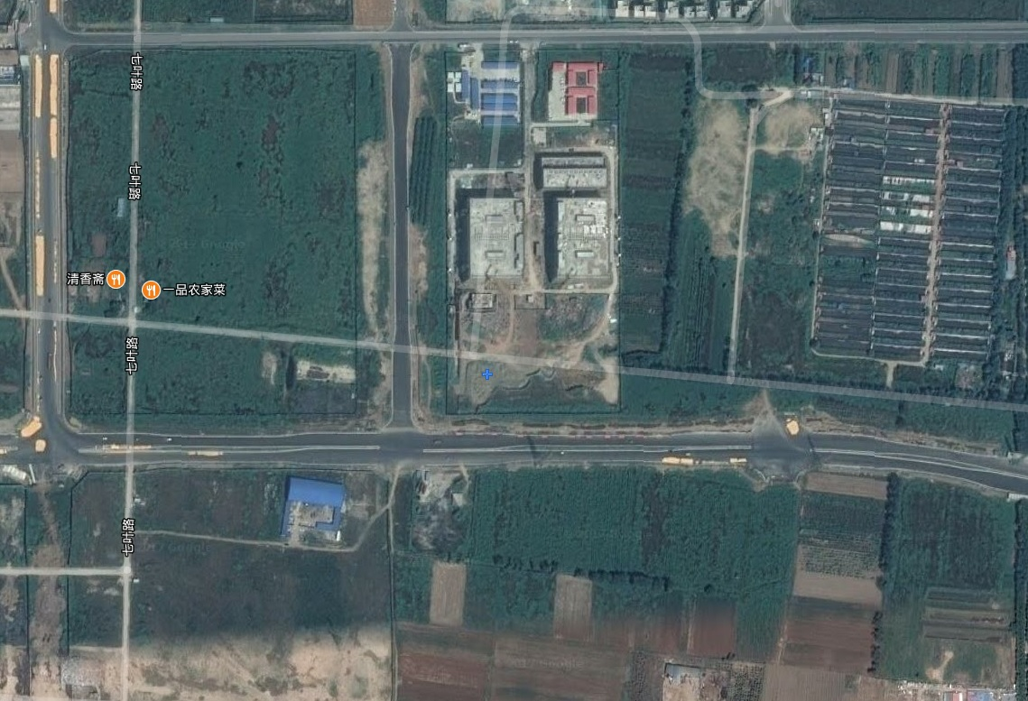
中国移动（河南郑州）数据中心
变电站
332.4m
100.8m
梧 桐 街
杜 英 街
雪 兰 路

图3-1 变电站周边环境情况卫星图

四、环境质量状况
建设项目所在地区域环境质量状况及主要环境问题：
为了解本工程区域声环境、电磁环境现状，河南光远环保科技有限公司于2017年12月16日-2017年12月17日对工程所在区域进行了声环境、电磁环境现状监测，分别监测电磁环境状况及昼、夜间噪声值。
- 1、电磁环境质量
（1）监测因子
工频电场、工频磁场。
（2）监测方法及规范
《电磁环境控制限值》（GB8702-2014）；
《辐射环境保护管理导则 电磁辐射监测仪器和方法》（HJ/T10.2-1996）；
《交流输变电工程电磁环境监测方法（试行）》（HJ681-2013）。
（3）监测频次
工频电场、工频磁场在昼间好天气下监测1次。
（4）监测仪器
表4-1 监测仪器情况一览表
序号 | 监测仪器 | 仪器型号 | 测量范围 | 校准证书号 | 校准有效期 | 校准单位
1 | 电磁场探头  和读出装置 | LF-01/  SEM-600 | 频率：1Hz~100kHz  量程：0.5V/m~100kV/m；  10nT~3mT | XDdj2017  -1992 | 2017.05.23-  2018.05.22 | 中国计量  科学研究院
（5）监测时间及监测条件
表4-2 监测环境条件
日期 | 天气 | 温度（℃） | 相对湿度（%）
2017.12.16 | 晴 | -3~6 | 53
2017.12.17 | 晴 | -2~9 | 54
（6）监测点位

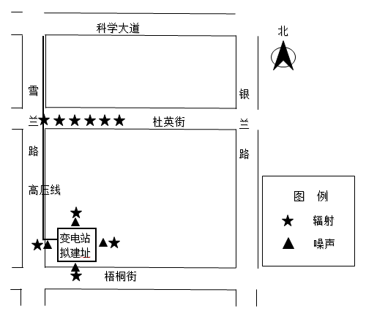
图4-1 本项目监测布点图
（7）监测结果及分析
根据监测布点要求，对项目所在区域工频电磁场进行了监测，监测结果见表4-3。
表4-3 工频电场强度、工频磁感应强度的监测结果
监测点位 | 监测高度（m） | 工频电场强度（V/m） | 工频磁感应强度（μT）
变电站拟建址东侧 | 1.5 | 98.21 | 1.12
变电站拟建址南侧 | 1.5 | 86.23 | 1.87
变电站拟建址西侧 | 1.5 | 61.64 | 2.58
变电站拟建址北侧 | 1.5 | 92.36 | 1.42
杜英街断面东0m处 | 1.5 | 72.28 | 0.56
杜英街断面东1m处 | 1.5 | 58.44 | 0.92
杜英街断面东2m处 | 1.5 | 92.15 | 0.64
杜英街断面东3m处 | 1.5 | 75.31 | 0.38
杜英街断面东4m处 | 1.5 | 78.14 | 0.26
杜英街断面东5m处 | 1.5 | 82.61 | 0.14
GB8702-2014 |  | 4000 | 100
达标分析 |  | 达标 | 达标
本工程所有监测点位处工频电场强度为（58.44~98.21）V/m、工频磁感应强度为（0.14~2.58）μT，均满足《电磁环境控制限值》（GB8702-2014）中的4kV/m及100μT公众曝露控制限值要求。由于拟建变电站站址南侧存在运行中的架空输电线路，使本项目所在区域的工频电场强度、工频磁感应强度背景监测值大于其他区域的背景值，但仍远小于《电磁环境控制限值》（GB8702-2014）中的4kV/m及100μT公众曝露控制限值，说明本项目所在区域的电磁环境质量较好。
- 2、声环境质量
（1）监测因子
噪声（等效连续A声级）
（2）监测点位
监测点位见图4-1。
（3）监测方法
《声环境质量标准》（GB3096-2008）
（4）监测仪器
表4-4 监测仪器情况一览表
序号 | 仪器设备名称 | 设备型号 | 校准证书编号 | 校准单位 | 有效期
1 | 多功能声级计 | AWA5688 | 声字20170601-0797 | 河南省计量  科学研究院 | 2017.06.26-2018.06.25
（5）监测时间及监测条件
表4-5 监测环境条件
日期 | 天气 | 温度（℃） | 相对湿度（%）
2017.12.16 | 晴 | -3~6 | 53
2017.12.17 | 晴 | -2~9 | 54
（6）监测结果
表4-6 环境噪声现状监测结果 单位：dB(A)
监测点位 | 监测时间
 | 12月16日（昼） | 12月16日（夜） | 12月17日（昼） | 12月17日（夜）
变电站东厂界外1m | 53.5 | 42.6 | 54.2 | 43.9
变电站南厂界外1m | 55.6 | 44.2 | 56.7 | 45.3
变电站西厂界外1m | 54.8 | 43.7 | 55.3 | 44.5
变电站北厂界外1m | 52.2 | 41.8 | 53.6 | 42.4
GB3096-2008 3类标准值 | 65 | 55 | 65 | 55
达标分析 | 达标 | 达标 | 达标 | 达标
根据表4-6监测数据分析，变电站四周厂界处的昼间噪声值为（52.2~56.7）dB(A)，夜间噪声值为（41.8~45.3）dB(A)，声环境质量现状满足《声环境质量标准》（GB3096-2008）中3类标准要求。
110kV庆昭线
110kV庆燃线
中国移动
（河南郑州）数据中心
变电站
45m
梧 桐 街
杜 英 街
雪 兰 路
图4-2 本项目距南侧架空线路位置关系卫星图
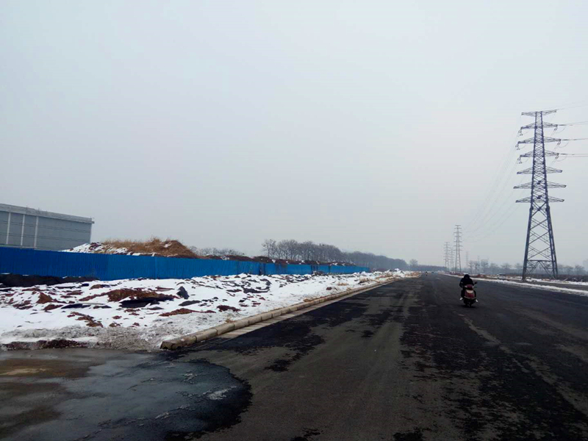
梧 桐 街
变电站围墙
45m
110kV庆昭线11#塔
110kV庆燃线11#塔

图4-3 本项目距南侧架空线路位置关系现场照片

五、建设项目工程分析
产污环节
在输送电能时，采用高压输送可减少线路损耗，提高能源利用率。由于高压电能不能直接提供给工农业生产和人民生活使用，必须进行逐级降压。本工程将电厂或变电站的电能通过输电线路开口接入变电站。输变电工程的工艺流程与产污过程如下图所示。
场地平整、进站道路修筑
修筑围墙、基础开挖
构建基础
设备安装
投入试运营

噪声

生活废水

扬尘

固体废物

生态破坏

水土流失

图5-1 本工程施工期主要产污示意图
污染物
工频电场强度
工频磁感应强度
噪声
主变压器
配电装置
事故油池
有回收资质的单位回收
检修（工作人员）
化粪池
市政污水管网
生活垃圾
环卫部门统一收集处理
图5-2 本工程运行期工艺流程示意图
主要污染工序：
1、施工期
1.1 施工扬尘
变电站场地平整及电缆沟的表土开挖、回填将破坏原施工作业面的土壤结构，干燥天气尤其是大风条件下很容易造成扬尘，这些扬尘均为无组织排放。
1.2 施工废污水
施工废污水包括施工生产废水及施工人员的生活污水。变电站及电缆线路施工所需混凝土可采用商品砼，无废水产生。
施工期生活污水主要为施工人员生活污水，产生量与施工人数有关，包括粪便污水、洗涤废水等。
1.3 施工噪声
变电站及电缆线路施工噪声主要由各类施工机械和运输车辆产生，其中施工机械噪声主要是由施工时打桩机、挖掘机、推土机等产生的施工噪声；运输车辆交通噪声主要是运输材料及设备时产生的噪声。
1.4 固体废物
固体废物主要为施工人员产生的生活垃圾，变电站场地及电缆线路施工产生的施工弃土弃渣等固体废物等。
1.5 生态影响
变电站及电缆线路施工期场地的开挖、平整、土石料临时堆放等将造成植被面积的减少，对原地貌的扰动、损坏有可能引起水土流失。
2、营运期
2.1 电磁环境
变电站及输电线路运行时，主变、配电装置、导线等带高压的部件，通过电容耦合，在其附近的导电物体上感应出电压和电流而产生静电感应现象。由于导体内部带有负荷而在周围产生电场，导体上有电流通过而产生磁场。
2.2 噪声
变电站运行期间的可听噪声主要来自主变压器等电器设备所产生的电磁噪声、机械噪声。
2.3 废水
变电站为无人值班无人值守站，运行期临时检修人员产生少量生活污水。
本工程为配套输变电工程，运行人员于数据中心有办公地点，不增加运行人员，不增加生活污水产生量，产生的废水通入数据中心管网，最终排入郑州五龙口污水处理厂处理；雨水进入数据中心管网，最终排入贾鲁河。
2.4 固体废物
变电站为无人值班无人值守站，运行期临时检修人员产生少量生活垃圾。变电站设置事故油池，在发生故障或事故时，变压器油或电容器油将直接进入事故油池内，事故油由当地环境保护主管部门认可的有资质单位回收处理，不外排。废旧蓄电池由有资质单位进行回收。
本工程为配套输变电工程，运行人员于数据中心有办公地点，不增加运行人员，不增加固体废物排放量，因此不会新增对外环境的影响。
2.5 变压器油泄漏环境风险
在变压器事故和检修过程中的失控状态下存在变压器油泄漏的环境风险事故。变电站主变终期规模为3×63MWA。根据初设资料，110kV变压器油最大不超过30吨，密度为877.6kg/m³，约合34m³，本工程变电站总事故油池容积35m³，可以满足最大一台变压器油发生全部泄漏时不外溢。拟建容积为35m³的事故油池能满足单台最大容量主变发生事故漏油时变压器油不外泄到环境中的要求。
变压器维护、更换和拆解过程中产生的废变压器油属于危险废物，类别代码为HW08，废物代码为900-220-08。对于变压器漏油事故产生的变压器油，应由具有经营此类危险废物回收、处置资质的单位回收、处置。

六、项目主要污染物产生及预计排放情况
内容  类型 |  | 排放源  （编号） | 污染物名称 | 处理前产生浓度及产生量 | 排放浓度及排放量
大气污染物 | 施工期 | TPS产生量很小
 | 运行期 | 无
水污染物 | 施工期 | 将物料、车辆清洗废水、建筑结构养护废水集中，经过沉砂处理回用。
 | 运行期 | 生活污水 | COD  BOD₅  SS  氨氮 | 300mg/L，0.0088t/a  200mg/L，0.0058t/a  200mg/L，0.0058t/a  30mg/L，0.0009t/a | 240mg/L，0.007t/a  180mg/L，0.0053t/a  120mg/L，0.0035t/a  29.1mg/L，0.0009t/a
固体废物 | 施工期 | 施工人员 | 生活垃圾 | 产生量很小 | 交由环卫部门统一收集处理
 | 运行期 | 维护检修人员 | 生活垃圾 | 0.3t/a | 0.3t/a
 |  |  | 废旧铅蓄电池 | 1个/a | 1个/a。由有资质单位进行回收。
 |  |  | 废变压器油 | 每次事故最大排放量30t | 正常不排放。事故状态下，收集至事故油池，由有资质单位进行回收，不外排。
噪声 | 施工期 | 施工噪声、运输车辆等 | 等效连续A声级 | 挖掘机、推土机、起重机：70～85dB（A） | 昼间≤70dB(A)  夜间≤55dB(A)
 | 运行期 | 主变压器 | 等效连续A声级 | 根据类比监测结果和理论预测，新建变电站最终3台主变投运后厂界噪声贡献值为（33.1~39.4）dB（A），满足《工业企业厂界环境噪声排放标准》（GB12348-2008）3类标准限值要求（昼间65dB（A），夜间55dB（A））。
电磁环境 | 运行期 | 通过类比分析，本次所评的中国移动（河南郑州）数据中心项目配套110kV输变电工程最终建成投运后变电站厂界及电缆线路产生的工频电场强度、磁感应强度均小于《电磁环境控制限值》（GB8702-2014）中规定的电场强度4kV/m、磁感应强度100μT限值；对周围环境产生的影响可控制在国家标准允许的范围内。
主要生态影响：
工程为数据中心配套项目，为已经平整过的土地，工程占用土地时破坏地表及植被，引起水土流失，产生一定的生态环境影响。在施工过程中应采取必要的水土保持措施，在工程完工后应在可绿化地表进行绿化，将工程建设造成的不良生态影响降至最小。

七、环境影响分析与预测
施工期环境影响分析：
1、施工工艺
（1）变电站施工工艺
1）土石方工程与地基处理方案
主变基础及主变构架采用钢筋混凝土灌注桩处理，其他建、构筑物采用天然地基，增大受力面积处理。土建工程地基处理方案包括：场地平整、排水沟基础、设备支架基础、主变基础开挖回填碾压处理等。
场地平整时首先将场地有机物、表层耕植土的剥离并运至指定的地方，将填方区的填土分层夯实填平，整个场地按设计标高进行平整。挖方区按设计标高进行开挖，开挖宜从上到下分层分段依次进行，随时作一定的坡度以利泄水。
场地平整时宜避开雨季施工，严禁大雨期进行回填施工，并应做好防雨及排水措施。
土石方工程主要包括排水沟及沟渠面加固。
2）混凝土工程
为了保证混凝土质量，工程开工以前，掌握近期天气情况，尽量避开大的异常天气，做好防雨措施。基础施工期，以先打桩、再开挖、后做基础为原则。
3）电气施工
站区建筑物内的电气设备视土建部分进展情况机动进入，但须以保证设备的安全为前提。另外，须与土建配合的项目，如接地母线敷设、电缆通道安装等可与土建同步进行。
4）设备安装
电气设备一般采用吊车施工安装。在用吊车吊运装卸时，除一般平稳轻起轻落外，尚需严格按厂家设备安装及施工技术要求进行安装，特别是PT（电压互感器）、CT（电流互感器）、变压器设备要加倍小心。
（2）输电线路施工工艺
1）施工准备
施工准备阶段主要是施工备料及施工道路的建设。工程所需砂、石材料均为当地购买，采用汽车、人力两种运输方式。
2）电缆敷设施工
a.水平敷设。
敷设方法可用人力或机械牵引。
电缆沿桥架或线槽敷设时，应单层敷设，排列整齐，不得有交叉。拐弯处应以最大截面电缆允许弯曲半径为准。电缆严禁绞拧、护层断裂和表面严重划伤。
不同等级电压的电缆应分层敷设，截面积大的电缆放在下层，电缆跨越建筑物变形缝处，应留有伸缩余量。
电缆转弯和分支应有序叠放，排列整齐。
b.垂直敷设
垂直敷设，有条件时最好自上而下敷设。土建拆吊车前，将电缆吊至楼层顶部。敷设时，同截面电缆应先敷设底层，后敷设高层，应特别注意，在电缆轴附近和部分楼层应采取防滑措施。
自下而上敷设时，低层小截面电缆可用滑轮大绳人力牵引敷设。高层、大截面电缆宜用机械牵引敷设。
沿桥架或线槽敷设时，每层至少加装两道卡固支架。敷设时，应放一根立即卡固一根。
电缆穿过楼板时，应装套管，敷设完后应将套管与楼板之间缝隙用防火材料堵死。
3）施工营地
本输电线路工程施工时各施工点人数少，施工时间短，施工人员一般就近租用民房或工屋，不另行设置施工营地。
4）工程开挖弃土处置
在建设期开挖回填后多余的土就地平整在塔基征地范围区域，然后撒上草种，使得植被得以恢复。
2、大气环境影响分析
施工扬尘主要来自于变电站基础、电缆隧道等土建施工的土方挖掘、建筑装修材料的运输装卸、以及施工车辆行驶产生的扬尘等。由于扬尘源多且分散，源高一般在1.5m 以下，属无组织排放。而且受施工方式、设备、气候等因素制约，产生的随机性和波动性较大。
施工阶段，尤其是土建施工，变电站基础开挖和土石方运输会产生扬尘，特别是若遇久旱无雨的大风天气，扬尘污染更为突出。土建施工产生的扬尘短期内将使局部区域内空气中的TSP明显增加。
根据《郑州市2017年大气污染防治攻坚行动方案》、《郑州市大气污染防治条例》以及《郑州市控制扬尘污染分类实施标准》中的相关要求，为减少施工期扬尘对周围环境影响，评价建议应采取如下污染控制措施：
（1）施工工地周边100%围挡：施工现场应设置稳固、整齐、美观并符合安全标准要求的连续封闭式围挡；围挡底部应设置30厘米防溢座，防止泥浆外漏；房屋建筑工程施工期在30天以上的，必须设置不低于2.5米的围墙，工期在30天以内的可设置彩钢围挡。
（2）物料堆放100%覆盖：施工现场建筑材料、构配件、施工设备等应按施工现场平面布置图确定的位置放置，对渣土、水泥等易产生扬尘的建筑材料，应严密遮盖或存放库房内；专门设置集中堆放建筑垃圾、渣土的场地；不能按时完成清运的，应及时覆盖。
（3）出入车辆100%冲洗：施工现场的出入口均应设置车辆冲洗台，四周设置排水沟，上盖钢篦，设置两级沉淀池，排水沟与沉淀池相连，沉淀池大小应满足冲洗要求；配备高压冲洗设备或设置自动冲洗台；应配备保洁员负责车辆、进出道路的冲洗、清扫和保洁工作；运输车出场前应冲洗干净确保车轮、车身不带泥；应建立车辆冲洗台账；不具备设置冲洗台条件的，在工地出入口采取铺设麻袋、安排保洁人员及时清理等措施。
（4）施工现场地面100%硬化：施工现场出入口、操作场地、材料堆场、生活区、场内道路等应采取铺设钢板、水泥混凝土、沥青混凝土或焦渣、细石或其他功能相当的材料进行硬化，并辅以洒水、喷洒抑尘剂等其他有效的防尘措施，保证不扬尘、不泥泞；场地硬化的强度、厚度、宽度应满足安全通行卫生保洁的需要。
（5）拆迁工地100%湿法作业：旧建筑物拆除施工应严格落实文明施工和作业标准，配备洒水、喷雾等防尘设备和设施，施工时要采取湿法作业，进行洒水、喷雾抑尘,拆除的垃圾必须随拆随清运。
（6）暂不开发场地100%绿化。
（7）外脚手架密目式安全立网100%张挂，主体外侧必须使用合格阻燃的密目式安全网封闭，安全网应保持整齐、牢固、无破损，密目式安全网应满足《安全网》（GB5725）的要求，且网目数不小于2000目/100cm²。严禁从空中抛撒废弃物。在建楼体封闭100%。定期对外架密目式安全网进行清洗，清洗周期不大于2个月脚手架上应设置洒水喷雾装置，沿外架周长方向水平间距不宜大于5m，垂直间距不宜大于30m。
经采取以上措施后，评价认为项目施工期间的扬尘不会对周围环境产生较大影响。
3、声环境影响分析
根据不同设备声源经验值及噪声衰减规律，各类建筑施工机械在不同距离处的噪声预测施工噪声在施工场界外随距离衰减的情况见下表。
表7-1 不同设备噪声随距离衰减一览表
机械类型 | 噪声预测值[dB(A)]
 | 5m | 10m | 20m | 40m | 50m | 100m | 150m | 200m
推土机 | 86 | 80 | 74 | 68 | 66 | 60 | 56 | 54
挖土机 | 81 | 75 | 69 | 63 | 61 | 55 | 51 | 49
装载机 | 71 | 65 | 59 | 53 | 51 | 45 | 41 | 39
混凝土搅拌机 | 71 | 65 | 59 | 53 | 51 | 45 | 41 | 39
载重汽车 | 71 | 65 | 59 | 53 | 51 | 45 | 41 | 39
施工对环境噪声的影响随着工程进度（即不同的施工设备投入）有所不同。在施工初期，运输车辆的行驶、施工设备的运转都是分散的，噪声影响具有流动性和不稳定性；随后搅拌机等固定声源增多，功率大，运行时间长，对周围环境将有明显影响，其影响程度主要取决于施工机械与敏感点的距离，以及施工机械与敏感点间的屏障物等因素。施工后期的装修及设备安装阶段的影响相对较小，一般不会构成噪声污染。
1）施工期间要按照《建筑施工场界环境噪声排放标准》（GB12523-2011）进行施工期间、施工噪声的控制，以减轻施工噪声对周围环境的影响。
2）优化施工方案，合理安排工期，施工单位应尽量避免夜间施工。如因工艺特殊情况需在夜间施工时，必须经当地环保部门审批同意并告知当地居民。
3）施工车辆出入地点应尽量远离附近居民点，车辆出入时应低速、禁鸣。
4）建设管理部门应加强对施工场地的噪声管理，施工单位也应对施工噪声进行自律，文明施工，避免因施工噪声产生纠纷。
4、固体废物环境影响分析
（1）施工固废污染源
施工期固体废物主要为施工产生的弃土、弃渣、建筑垃圾、施工人员的生活垃圾等。
施工产生的弃土弃渣、建筑垃圾若不妥善处置会产生水土流失等生态环境影响；产生的生活垃圾若不妥善处置则不仅污染环境而且破坏景观。
（2）拟采取的环保措施及效果
1）新建地下电缆管廊开挖处应进行平整，同时在表面需进行绿化恢复。
2）为避免施工垃圾及生活垃圾对环境造成影响，在工程施工前应作好施工机构及施工人员的环保培训，明确要求施工过程中的建筑垃圾及生活垃圾应分别收集堆放，并委托环卫部门妥善处理，及时清运或定期运至环卫部门指定的地点安全处置。
在采取了上述环保措施后，本工程施工期产生的固体废物不会对环境产生影响。
5、水环境影响分析
施工过程中废、污水主要来源于施工废水和施工人员生活污水。对于废、污水：
1）施工时应该将物料、车辆清洗废水、建筑结构养护废水集中，经过沉砂处理回用。
2）施工单位要做好施工场地周围的拦挡措施，尽量避免雨季开挖作业。同时要落实文明施工原则，特别要禁止施工废水、弃渣排入水体，不漫排施工废水。
3）对于混凝土养护所需自来水需采用罐车运送，养护方法为先用吸水材料覆盖混凝土，再在吸水材料上洒水，根据吸收和蒸发情况，适时补充。在养护过程中，大部分养护水被混凝土吸收或被蒸发，不会因养护水漫流而污染周围环境。
4）本工程施工时施工人员就近租用民房或工屋，生活污水采用数据中心已有污水处理设施进行处理，不会对地表水水质构成污染。
在做好上述环保措施的基础上，施工过程中产生的废污水不会对周围水环境产生不良影响。
6、生态环境影响分析
（1）生态影响
本工程建设期对生态环境的影响主要表现在开挖和施工临时占地对土地的扰动、植被的破坏造成的影响。
①土地占用
工程施工期的生态环境影响主要表现在基础开挖、临时占地等造成原有地表被破坏引起的水土流失。
②植被破坏
本工程占地及其周围主要为建设用地及绿化带，无国家级或省级保护的野生植物。
工程占地属于规划建设用地；临时占地对植被的破坏主要为施工人员对绿化植被的践踏，但项目位于数据中心内，占地面积较小，临时占地对植被的破坏是短暂的，并随施工期的结束而逐步恢复。
（2）拟采取的生态恢复措施及效果
①土地占用和开挖
业主应在合同中对施工单位提出占地有关要求，在施工过程中，必须按照设计要求，方案严格控制开挖范围及开挖量，施工时基础开挖多余的土石方不允许就地乱倾乱倒，应采取回填等方式妥善处置。采取表土保护措施，进行表土剥离，将表土和熟化土分开堆放，并按原土层顺序回填。因此，在施工单位合理堆放土、石料，并在施工后认真及时清理和恢复的基础上，不会发生土地恶化、土壤结构破坏现象。
②植被保护
对于工程建设造成的永久占地造成的植被林木破坏，业主应按照有关规定向主管部门缴纳相应的林木赔偿费、森林植被恢复费，并由相关部门统一安排林木恢复。
对于临时占地所破坏的植被，应在施工完成后，对临时占地立即清理，合理使用地表土，并尽量恢复植被。
运营期环境影响分析：
本报告分别采用类比预测和计算对该项目的工频电场强度、工频磁感应强度及噪声的环境影响进行分析。
1、变电站电磁环境及声环境影响类比分析
（1）预测方法
对于新建的变电站工程，投运后的电磁影响选择同类、同规模已投运变电站的现场实测数据类比预测。本次预测是对变电站的最终规模进行预测。
（2）110kV类比变电站选择
变电站的电磁环境影响主要由站内各种高压电气设备产生。为预测本工程建成后对周围电磁环境的影响，选择了利用已建成投运的郑州市区110kV月季变电站来类比预测本变电站投运后的电磁影响程度。110kV月季变电站位于郑州市二七区一马路与陇海东路交叉口向北约200m路西，主变采用户外布置，110kV配电装置采用户内布置，主变容量3×63MVA，出线4回，分别采用电缆敷设及架空方式，工程已取得环保手续。下表为110kV月季变电站和本变电站工程参数一览表。

表7-2 变电站工程参数、主变布局一览表
序号 | 名称 | 主变布置 | 主变容量 | 110kV配电装置 | 110千伏进出线数及型式
1 | 110kV月季变电站 | 户外 | 3×63MVA | 户内 | 2回电缆、2回架空
2 | 110kV移动高新区变电站 | 户内 | 3×63MVA | 户内 | 2回、电缆
从上表可以看出，已经投运的110kV月季变电站主变容量、台数、110kV配电装置布置方式与110kV移动高新区变电站一致，电压等级相同，主变布置方式等级高于移动高新区变，且本工程变电站进出线方式为电缆，故电磁与噪声影响更小。因此，选择110kV月季变电站来类比110kV移动高新区变电站是可行的。注：目前没有3台全户内110千伏变电站并通过验收的的类比变电站，故使用半户内110千伏月季变电站作为类比站。
（3）110kV月季变电站电磁环境及声环境监测结果及分析
表7-3 110kV月季变电站周围工频电场强度和工频磁感应强度现状监测结果
序号 | 监测点位置 | 工频电场强度（V/m） | 工频磁感应强度（μT）
1 | 东侧厂界 | 62.90 | 1.860
2 | 南侧厂界 | 1.127 | 0.128
3 | 西侧厂界 | 0.920 | 1.012
4 | 北侧厂界 | 0.514 | 0.656
表7-4 110kV月季变电站工频电场强度和工频磁感应强度断面监测结果
序号 | 监测点位置 | 工频电场强度（V/m） | 工频磁感应强度（μT）
1 | 东侧围墙外5m | 62.90 | 1.860
2 | 东侧围墙外10m | 32.56 | 0.782
3 | 东侧围墙外15m | 8.106 | 0.366
4 | 东侧围墙外20m | 5.178 | 0.141
5 | 东侧围墙外25m | 3.887 | 0.028
6 | 东侧围墙外30m | 3.512 | 0.022
7 | 东侧围墙外35m | 3.125 | 0.020
8 | 东侧围墙外40m | 3.101 | 0.021
9 | 东侧围墙外45m | 2.157 | 0.019
10 | 东侧围墙外50m | 2.034 | 0.020
表7-5 110kV月季变电站厂界噪声现状监测结果
序号 | 监测点位置 | 监测值（dB(A)）
 |  | 昼间 | 夜间
1 | 东围墙外1m | 51.3 | 44.3
2 | 南围墙外1m | 49.2 | 43.7
3 | 西围墙外1m | 48.3 | 43.4
4 | 北围墙外1m | 49.7 | 44.1
110kV月季变电站厂界及断面监测工频电场强度最大值为62.90V/m，工频磁感应强度最大为1.860μT，该变电站的工频电场强度、磁感应强度均能满足相应标准限值要求。
110kV月季变电站厂界噪声昼间监测值为（48.3dB~51.3）dB（A），夜间噪声监测值为（43.4~ 44.3）dB（A），均满足《工业企业厂界环境噪声排放标准》（GB12348-2008）3类标准限值要求（昼间65dB（A），夜间55dB（A））。
因此，通过类比分析可知，本次所评的110kV移动高新区变电站最终建成投运后产生的工频电场强度、磁感应强度均小于《电磁环境控制限值》（GB8702-2014）工频电场强度4kV/m、磁感应强度100μT限值。变电站厂界噪声满足《工业企业厂界环境噪声排放标准》（GB12348-2008）3类标准限值要求（昼间65dB（A）、夜间55dB（A））。
2、变电站声环境影响预测分析
（1）预测模式
噪声从声源传播到受声点，受传播距离、空气吸收、阻挡物的反射与屏蔽等因素的影响，声级产生衰减。
根据《环境影响评价技术导则声环境》（HJ/T2.4-2009），变电站噪声预测计算的基本公式为：
Lp(r)=Lp(r0)-(Adiv+Abar+Aatm+Agr+Amisc)
上式中：
Lp(r)——距声源r处的倍频带声压级，dB；
Lp(r0)——参考位置r0处的倍频带声压级，dB；
Adiv——声源几何发散引起的倍频带衰减量，dB；
Abar——声屏障引起的倍频带衰减量，dB；
Aatm——空气吸收引起的倍频带衰减量，dB；
Agr——地面效应引起的倍频带衰减量，dB。
Amisc——其它多方面效应引起的倍频带衰减，dB。
点声源的几何发散衰减的基本公式为：
L（r）=L（r₀）－20lg（r/r₀）
式中L（r）、L（r₀）分别是r、r₀ 处的声级。
对某一受声点受多个声源影响时，有：
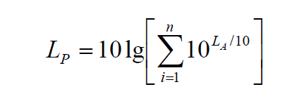
上式中：L_{P}——为几个声源在受声点的噪声叠加，dB。
按照《环境影响评价技术导则声环境》（HJ/T2.4-2009）的要求，根据变电站的平面布置图，结合上述预测计算模式，利用已有的噪声源噪声级数据作为计算参数，预测变电站投运后对厂界噪声各预测点的影响。根据变压器到各预测点的距离，利用噪声分析软件，计算出声源噪声到各预测点衰减后的声压级。
（2）参数选取
本次预测是对变电站主变最终规模的噪声进行预测，主变噪声源强值取70dB（A）。
（3）预测结果
根据变电站总平面布置，终期3台主变建设完成后变电站厂界噪声影响预测（综合贡献值）计算结果参见图7-1及表7-6。
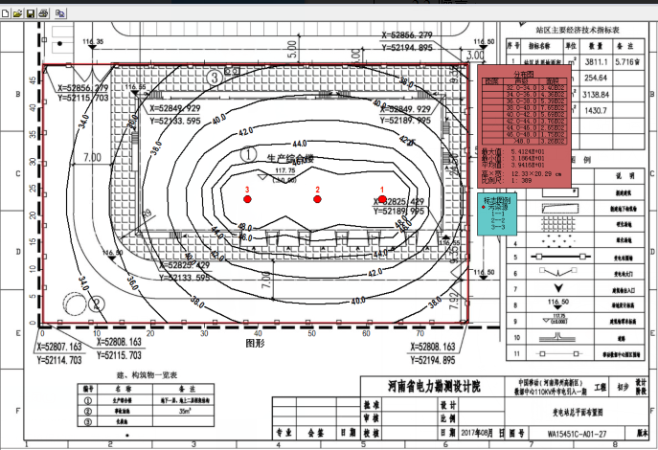
图7-1 变电站噪声预测等值线图

表7-6 变电站按终期规模投运后厂界声环境预测值 dB(A)
序号 | 测点描述 | 厂界贡献值
1 | 围墙外东1m | 39.4
2 | 围墙外南1m | 38.3
3 | 围墙外西1m | 33.1
4 | 围墙外北1m | 37.7
（4）结果分析
从上表可以看出，新建变电站最终3台主变投运后厂界噪声贡献值为（33.1~39.4）dB（A），均满足《工业企业厂界环境噪声排放标准》（GB12348-2008）3类标准限值要求（昼间65dB（A），夜间55dB（A））。本变电站为户内布置，考虑站房的隔声作用，厂界噪声排放值比上述数据更低。
3、输电线路电磁环境影响分析
（1）预测方法
新建输电线路电磁环境影响以类比分析为依据来预测和评价工程投运后产生的电磁环境影响。
（2）类比电缆线路选择
本工程新建线路为地下电缆，为预测本工程电缆线路建成后对周围电磁环境的影响，选择了利用已建成投运的郑州110kV工人变至220kV耿河变电缆线路来类比预测本工程电缆线路投运后的电磁影响程度。郑州110kV工人变至220kV耿河变电缆线路于2013年取得郑州市环保局环保验收批复，文号为郑环辐验[2013]4号。
根据类比工程条件的相似性，类比电缆线路与本工程线路电压等级相同，导线型号及排列方式相同，因此具有可比性。下表为类比线路和本工程电缆线路参数一览表。
表7-7 类比线路和本工程电缆线路技术参数一览表
序号 | 名称 | 架设方式 | 导线型号 | 线路所处主要环境
1 | 郑州110kV工人变至220kV耿河变电缆线路（类比线路） | 电缆 | YJLW02-64/110-1×1000 | 市区
2 | 本工程110kV电缆线路 | 电缆 | YJLW02-64/110-1×1000 | 市区
由上表类比线路的相似性分析可知，类比线路参数与本次所评线路基本相同，电压等级相同，线路敷设方式相同，导线型号相同，所以用上述线路来类比本次所评线路是合理的。

表7-8 类比线路监测工况表
架设方式 | 线路名称 | 电压kV | 电流A | 监测点
电缆 | 郑州110kV工人变至220kV耿河变电缆线路 | 112.6 | 44.7 | 电缆管廊断面
（3）类比线路电磁环境监测结果及分析
表7-9 郑州110kV工人变至220kV耿河变电缆线路电磁环境监测结果
序号 | 监测点名称 | 距地面高度（m） | 工频电场强度（V/m） | 工频磁感应强度（μT）
1 | 距线路中心0m | 1.5 | 13.87 | 0.190
2 | 距线路中心5m | 1.5 | 11.08 | 0.174
3 | 距线路中心10m | 1.5 | 10.43 | 0.151
4 | 距线路中心15m | 1.5 | 9.85 | 0.148
5 | 距线路中心20m | 1.5 | 9.06 | 0.135
6 | 距线路中心25m | 1.5 | 8.35 | 0.121
7 | 距线路中心30m | 1.5 | 7.17 | 0.112
由上表可知，郑州110kV工人变至220kV耿河变电缆线路的工频电场强度为（7.17～13.87）V/m，工频工频磁感应强度为（0.112～0.190）μT，该类比线路的工频电场强度、磁感应强度均能满足相应标准限值要求。
因此，通过类比分析可知，本工程电缆线路最终建成投运后产生的工频电场强度、磁感应强度均小于《电磁环境控制限值》（GB8702-2014）工频电场强度4kV/m、磁感应强度100μT限值。
4、运营期地表水环境影响分析
变电站为无人值班无人值守站，运行期临时检修人员产生少量生活污水。日用水量0.1t/d，年用水量36.5t/a；日排水量0.08t/d，年排水量29.2t/a，主要污染因子为COD、BOD₅、SS及氨氮，经化粪池处理后排放浓度分别为：COD240mg/L、BOD₅180mg/L、SS120mg/L、氨氮29.1mg/L，满足《污水综合排放标准》（GB8978-1996）中的表4三类标准，即COD500mg/L、BOD₅300mg/L、SS400mg/L。
本工程为配套输变电工程，运行人员于数据中心有办公地点，不增加运行人员，不增加生活污水产生量，产生的废水通入数据中心管网，不会对周围水环境增加影响。
5、运营期固体废物环境影响分析
变电站为无人值班无人值守站，运行期临时检修人员产生少量生活垃圾。
变电站生活垃圾产生量约为0.3t/a，由环卫部门负责收集和处置。
变电站设置事故油池，在发生故障或事故时，变压器油或电容器油将直接进入事故油池内，事故油由当地环境保护主管部门认可的有资质单位回收处理，不外排。废旧蓄电池由有资质单位进行回收。
本工程为配套输变电工程，运行人员于数据中心有办公地点，不增加运行人员，不增加固体废物排放量，因此不会新增对外环境的影响。
6、运营期变电站环境风险分析
在变压器事故和检修过程中的失控状态下可能造成变压器油泄漏的风险事故，变压器漏油事故产生的变压器废油。为防止主变压器发生事故影响周围环境，根据《高压配电装置设计技术规程》（DL/T5352-2006）规定，当设置有总事故储油池时，其容量应按最大一个油箱容量的100%确定。变电站本期建设容积为35m³的事故油池。110kV变压器油最大不超过30吨，密度为877.6kg/m³，约合34m³，本工程变电站总事故油池容积35m³，可以满足最大一台变压器绝缘油发生全部泄漏时不外溢。
根据《国家危险废物名录》（2016年8月1日起施行），变电站产生的废弃的铅蓄电池类别属于HW49（其他废物），废物代码为900-044-49（废弃的铅蓄电池、镉镍电池、氧化汞电池、汞开关、荧光粉和阴极射线管），危险特性为T。变电站使用密封阀控式铅酸蓄电池，不在变电站内拆解添加电解液，平均8年更换一次，由具有此类危险废物类别相关资质的单位进行回收处置。废旧蓄电池产生量约为1个/a。
变压器维护、更换和拆解过程中产生的废变压器油类别属于HW08（废矿物油与含矿物油废物），废物代码为900-220-08，危险特性为T、I。本项目变压器每次事故时最大漏油量为30t。对于变压器漏油事故产生的变压器油，泄露的变压器油直接流入事故油池，由具有此类危险废物类别相关资质的单位进行回收处置。
针对废旧蓄电池及废变压器油，本环评提出环境管理及环保技术措施如下：
1．建立危险废物管理台账。建立危险废物管理台账，登记危险废物利用、处置及流向。
2．建设规范场地。使用场所设立危险废物警告标志、危险废物应知卡，标明所使用危险废物种类与数量，蓄电池使用场地必须硬化及防渗处理，事故油池必须硬化及防渗处理。
3．相关处置要求。变电站投入使用后，如需更换电池及处置变压器油必须委托持危险废物经营许可证的单位进行收集、贮存、利用、处置，并签订危险废物利用处置合同。在转移危险废物前，向环保部门报批危险废物转移计划，并得到批准。转移危险废物，如实填写转移联单。

八、建设项目拟采取的防治措施
1、环境保护措施
本工程环境保护措施汇总见下表。
表8-1 环境保护措施一览表
阶段 | 排放源 |  | 污染物名称 | 防治措施 | 防治效果
施工期 | 大气污染物 | 土方开挖、材料装卸，运输车辆、施工机械 | 施工扬尘（TSP） | ①变电站及电缆线路施工期间合理布置施工场地，设置站区施工围挡（或先修建站区围墙等），施工活动尽量布置于站内围墙内进行，尽量减少站外临时占地；电缆线路施工现场周围设置临时围栏；  ②施工运输车辆应对进出场地时限速，并采用密封、遮盖等防尘措施，防止车辆运输过程中因漏洒造成扬尘；  ③施工过程中开挖产生的土方集中堆放，并采用苫布遮盖，开挖完成后及时回填，多余土方及时清运；  ④对施工现场定时洒水、喷淋，避免尘土飞扬，施工单位应经常清洗运输车辆，以减少扬尘。 | 有效抑制扬尘产生。
 | 水污染物 | 施工机械设备 | 生产废水 | 对于变电站施工期间产生的废水，可采用修筑简易沉淀池的方式进行处理，施工废水经沉淀后用于站内道路洒水抑尘。 | 对工程周边水体水质没有影响。
 |  | 施工人员 | 生活污水 | 本工程施工时施工人员就近租用民房或工屋，生活污水采用数据中心已有污水处理设施进行处理，不会对地表水水质构成污染。
 | 固体废物 | 施工人员 | 生产垃圾 | 变电站位于数据中心内，土地已经平整过，变电站及电缆沟场平及站内建筑建设过程中产生的弃渣集中堆放，施工完成后统一清运。 | 对周围环境影响较小
 |  |  | 生活垃圾 | 施工人员生活垃圾可集中收集，交由环卫部门统一清运。
 | 声环境 | 施工机械 | 等效连续A声级 | ①施工场地周围应先行设置实体围栏，优化施工布局；  ②严格按照《中华人民共和国环境法》的规定，夜间应禁止高噪声设备施工，如因工艺要求必须夜间施工，则应取得相关部门证明并公告附近居民；  ③优选低噪声施工机械设备，并加强设备的运行管理，使其保持良好的运行状态，从源强上控制施工噪声对周边环境的影响；  ④集中配制或使用商品混凝土，然后用罐装车运至施工点进行浇筑，避免因混凝土拌制产生噪声。 | 对周围声环境影响较小
运行期 | 水污染物 | 维护人员 | 生活污水 | 生活污水采用数据中心已有污水处理设施进行处理，不会对地表水水质构成污染。 | 达标排放
 | 固体废物 | 维护人员 | 生活垃圾 | 为数据中心配套项目，不新增人员，变电站维护期间会产生少量固体废物，暂存数据中心垃圾桶，委托环卫部门妥善处理，及时清运或定期运至环卫部门指定的地点安全处置。 | 对周围环境影响较小
 |  | 变电站 | 废铅酸蓄电池、事故油、废机油 | ①变电站铅酸蓄电池完成使用寿命后不得随意丢弃，应由生产厂家回收或交由有危险废物处置资质的企业进行安全处置。  ②事故或检修时可能产生的废变压器油应由生产厂家回收或交由有危险废物处置资质的企业进行安全处置。
 | 声环境 | 设备噪声 | 等效连续A声级 | 优选主变压器，严格控制主变噪声源强在70dB（A）以内。 | 周边声环境满足相关标准要求
 | 电磁环境 | 变电站 | 电磁环境 | 变电站采用全户内布置，进出线采用电缆敷设，将电磁环境的影响减少到最低；  对高压一次设备采用均压措施；控制导体和电气设备安全距离，设置防雷接地保护装置等，同时在变电站设备定货时，要求导线、母线、均压环、管母线终端球和其它金具等提高加工工艺，防止尖端放电和起电晕；控制配电构架高度、对地和相间距离，控制设备间连线离地面的最低高度，确保地面工频电场强度水平符合标准。 | 满足公众曝露限值要求。
其它 | ①变电站新建容量为35m³的事故油池，当主变压器发生事故时，可能有变压器油排入事故油池收集后回收处理利用；不能回收的要交由有资质的单位进行处置；  ②建设单位和负责运行的单位在管理机构内配备专职和兼职人员，负责环境保护管理工作；  ③工程投产后，建设单位应委托有资质的单位对工程周边电磁及声环境保护目标进行监测。
2、环保投资概算
序号 | 项目 | 投资估算
一、环境保护投资
1 | 环境保护设施费 | 50
1.1 | 事故集油池 | 15
1.2 | 化粪池 | 15
1.3 | 绿化 | 20
2 | 施工期环保投资 | 20
合计 |  | 70
二、工程总投资 |  | 8556
三、环保投资占总投资比例（%） |  | 0.82

九、环境管理与监测计划
1、环境管理与监测计划
本工程的运行将会对工程区域自然环境、社会环境造成一定的影响。运行期应加强环境管理，执行环境管理和监测计划，掌握项目工程建设前后、运行前后实际产生的环境影响变化情况，确保各项环保防治措施的有效落实，并根据管理、监测中发现的信息及时解决相关问题，尽可能降低、减少工程建设及工程运行对环境带来的负面影响，力争做到经济、社会、环境效益的统一和可持续发展。
2、施工期的环境管理和监督
鉴于建设期环境管理工作的重要性，同时根据国家有关要求，本工程施工将采取招投标制。施工招标中应对投标单位提出建设期间的环保要求，并应对监理单位提出环境保护人员资质要求。在施工设计文件中详细说明建设期应注意的环保问题，严格要求施工单位按设计文件施工，特别是按环保设计要求施工。环境监理人员对施工中每一道工序都应严格检查是否满足环保要求，并不定期地对施工点进行抽查监督检查。建设期环境保护监理及环境管理的职责和任务如下：
（1）贯彻执行国家、地方的各项环境保护方针、政策、法规和各项规章制度。
（2）制定本工程施工中的环境保护计划，负责工程施工过程中各项环境保护措施实施的监督和日常管理。
（3）收集、整理、推广和实施工程建设中各项环境保护的先进工作经验和技术。
（4）组织和开展对施工人员进行施工活动中应遵循的环保法规、知识的培训，提高全体员工文明施工的认识。
（5）负责日常施工活动中的环境监理工作，做好工程用地区域的环境特征调查，对于环境保护目标要作到心中有数。
（6）在施工计划中应适当计划设备运输道路，以避免影响当地居民生活，施工中应考虑保护生态和避免水土流失，合理组织施工，不在站外设置临时施工用地。
（7）做好施工中各种环境问题的收集、记录、建档和处理工作。
（8）监督施工单位，使设计、施工过程的各项环境保护措施与主体工程同步实施。
（9）工程竣工后，将各项环保措施落实完成情况上报当地环境主管部门。
3、运行期的环境管理和监督
根据项目所在区域的环境特点，必须在运行主管单位分设环境管理部门，配备相应专业的管理人员，专职管理人员不少于2人。
环境管理部门的职能为：
（1）制定和实施各项环境监督管理计划；
（2）建立电磁环境影响监测、生态环境现状数据档案，并定期报当地环境保护行政主管部门备案；
（3）检查各治理设施运行情况，及时处理出现的问题，保证治理设施的正常运行；
（4）协调配合上级环保主管部门所进行的环境调查、生态调查等工作。
4、环境监测计划
根据项目的环境影响和环境管理要求，制定了环境监测计划，其主要是：测试、收集环境状况基本资料；整理、统计分析监测结果上报本工程所在县级至市级环境保护行政主管部门。电磁、声环境影响监测工作可委托相关有资质的单位完成，生态环境质量现状调查及监测可委托专门生态研究及相关环保单位完成。
（1）电磁环境影响监测：
1）监测点位布置：环境敏感点，如距离较近的居民区。
2）监测项目：工频电场、工频磁感应强度。
3）竣工验收：在项目试运行三月内，应申请环境保护竣工验收。
4）监测频次：按照相关要求定期监测。
5、工程竣工环境保护验收
根据《建设项目环境保护管理条例》，本工程的建设应执行污染治理设施与主体工程同时设计、同时施工、同时投产使用的“三同时”制度。本项工程竣工后，建设单位或者其委托的技术机构应当依照国家有关法律法规、建设项目竣工环境保护验收技术规范、建设项目环境影响报告书（表）和审批决定等要求，如实查验、监测、记载建设项目环境保护设施的建设和调试情况，同时还应如实记载其他环境保护对策措施“三同时”落实情况，编制竣工环境保护验收报告。验收报告编制人员对其编制的验收报告结论终身负责，不得弄虚作假。
工程竣工环境保护验收内容见下表。

表9-1 工程竣工环保验收一览表
序号 | 验收对象 | 验收内容
1 | 相关资料、手续 | 项目是否经核准，环评批复文件是否齐备，项目是否具备开工条件，环境保护档案是否齐全。
2 | 实际工程内容及方案设计情况 | 核查实际工程内容及方案设计变更情况，以及由此造成的环境影响变化情况。
4 | 环保相关评价制度及规章制度 | 核查环境影响评价制度及其他环境保护规章制度执行情况。
5 | 各项环境保护设施落实情况 | 核实工程设计、环境影响评价文件及环境影响评价审批文件中提出的在设计、施工及运行三个阶段的电磁环境、水环境、声环境、固体废物及生态保护等各项措施的落实情况及实施效果。
6 | 环境保护设施正常运转条件 | 各项环保设施是否有合格的操作人员、操作制度。
7 | 污染物排放达标情况 | 工频电场强度、工频磁感应强度、噪声是否满足评价标准要求。
8 | 生态环境保护措施落实情况 | 是否落实表土防护、破坏区域植被恢复、建筑余土妥善处理等生态保护措施。
9 | 环境管理与环境监测 | 调查建设单位环境保护管理机构及规章制度制定、执行情况、环境保护人员专兼职设置情况以及环境保护相关档案资料的齐备情况；核查环境影响评价文件、初步设计文件及环境影响评价审批文件中要求建设的环境保护设施的运行情况、监测计划落实情况以及施工期环境监理计划落实与实施情况。
10 | 环境敏感目标处环境影响因子验证 | 监测本工程投运后的工频电场强度、工频磁感应强度和噪声等环境影响因子是否与预测、分析结果相符。
11 | 环境风险防范 | 事故油池容积是否满足单台最大容量主变事故油100%不泄露的需要，变电站产生的废弃铅蓄电池及废变压器油是否按照要求进行处置。

十、结论及建议
1、项目建设产业政策、规划相符性
本项目属于国家发展和改革委员会第9号令《产业结构调整指导目录（2011年本，2013年修订）》中“电网改造及建设”“第一类 鼓励类”项目。
根据《2018年郑州市区110kV及以上规划电网地理接线图》，中国移动（河南郑州）数据中心项目配套110kV输变电工程已明确列入发展建设内容，符合当地的电网发展规划。
因此，本工程与国家产业政策、以及区域电网发展规划都是相符的。
本工程已取得了所在区域郑州市城乡规划局高新技术产业开发区规划分局、郑州市国土资源局高新技术产业开发区分局的协议文件。因此，本项目是符合当地城乡规划的。
2、工程概况
110kV移动高新区变电站位于郑州市高新技术产业开发区梧桐街与雪兰路交叉口东北角。变电站为全户内布置，围墙内占地面积3811.1m²。主变规划容量3×63MVA，本期建设2×63MVA（1#、2#主变），110kV出线本期2回，终期不变。
线路工程：新建110kV电缆线路2回，即移动高新区变至祥营变110kV电缆线路1回，电缆线路全长3.8km；移动高新区变至红枫变110kV电缆线路1回，电缆线路全长1.5km。
3、环境质量现状
根据现场监测结果表明，本工程所在区域的电磁环境状况良好。本工程电磁环境所有监测点位处距地面1.5m处的工频电场强度为（58.44~98.21）V/m，工频磁感应强度为（0.14~2.58）μT；拟建变电站站址处昼间噪声值为（52.2~56.7）dB(A)，夜间噪声值范围为（41.8~45.3）dB（A）。本工程电磁环境所有监测点位均满足《电磁环境控制限值》（GB8702-2014）中规定的公众曝露控制限值：工频电场强度4kV/m、工频磁感应强度100μT。拟建变电站站址处满足《声环境质量标准》（GB3096-2008）3类标准限值（昼间65dB（A），夜间55dB（A））。
4、环境影响预测
通过类比分析和模式预测分析可知，本次所评的中国移动（河南郑州）数据中心项目配套110kV输变电工程最终建成投运后产生的工频电场强度、工频磁感应强度均满足《电磁环境控制限值》（GB8702-2014）中公众曝露控制限值：电场强度4kV/m、磁感应强度100μT；变电站厂界噪声满足《工业企业厂界环境噪声排放标准》（GB12348-2008）3类标准限值要求（昼间65dB（A）、夜间55dB（A））。
5、公众参与结论
本工程采用在建设单位网站上发布环境影响评价信息公示、在《河南商报》上刊登环境影响评价信息公示、在本工程附近张贴环境信息公示等方式进行环境影响评价信息公开，公示期间没有收到群众信息反馈。
本次公众意见问卷调查主要调查对象为评价范围内可能受影响的团体，团体调查数量为1份，结果为同意。
6、综合结论及建议
综上分析，本工程的建设符合国家产业政策，符合城乡规划、电网规划，工程建设区域环境质量现状所涉及各项因子满足相应环境标准，经过环境影响预测，工程投运后各环境因子满足限值要求，工程在设计、施工和运行阶段拟采取一系列环境保护措施，在严格执行本环境影响报告表中规定的各项污染防治措施和生态保护措施后，从环境保护的角度而言，本项目是可行的。

中国移动（河南郑州）数据中心项目
配套110千伏输变电工程

公众参与评价专题

中国移动通信集团河南有限公司
二〇一八年一月

为了解中国移动（河南郑州）数据中心项目配套110kV输变电工程涉及区域公众对工程建设的态度和意见，以及工程建设可能造成的环境影响的看法，本评价采用网站信息公示、报纸公示、现场张贴公示和现场发放调查表的形式进行公众参与，广泛征求并了解工程四周公众及相关单位对项目建设的态度及环境保护方面的意见和建议。
1、环境影响评价信息公示
1.1 网站信息公示
本工程于2017年10月20日在中国移动通信集团河南有限公司网站上进行了本工程环境影响评价信息第一次公示，公示内容包括工程概况、建设单位和评价单位的联系方式、建设项目主要环境影响、环境影响评价的工作程序和主要工作内容、征求公众意见的范围和主要方式等。网上信息公示有效期为10个工作日。网站公示截图见图1。
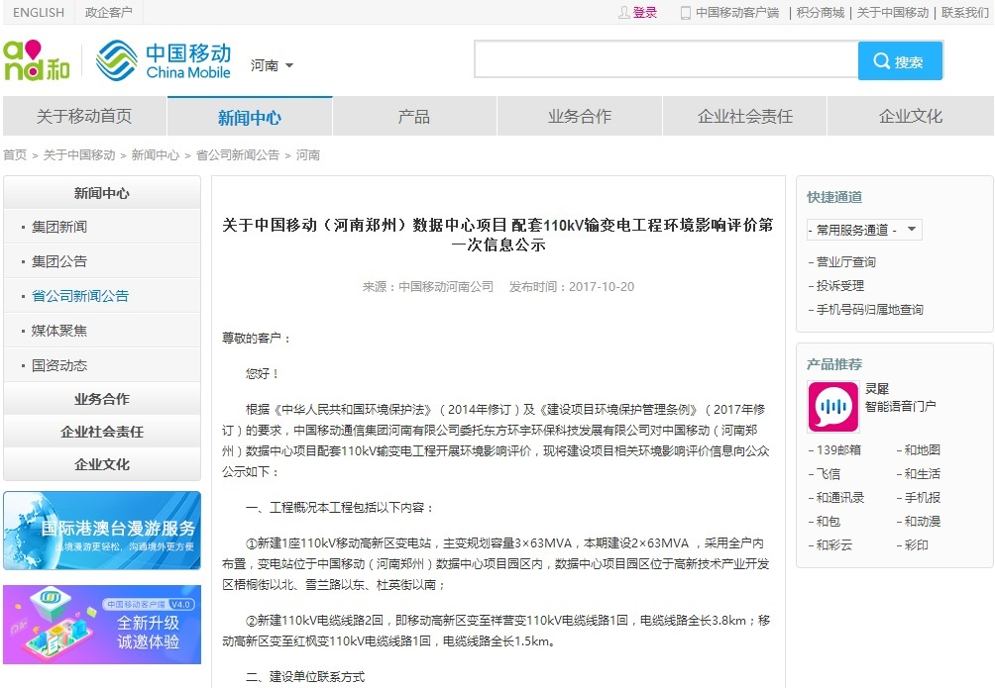
图1 网站公示截图
1.2 报纸公示
为了让公众更好地了解本工程，环境影响评价过程中，本工程于2017年11月2日在《河南商报》上刊登了《关于中国移动（河南郑州）数据中心项目配套110kV输变电工程环境影响评价第二次信息公示》。项目信息公示期间，未收到公众通过信件、电话等方式向建设单位及环评单位反馈与本工程环境保护有关的意见。
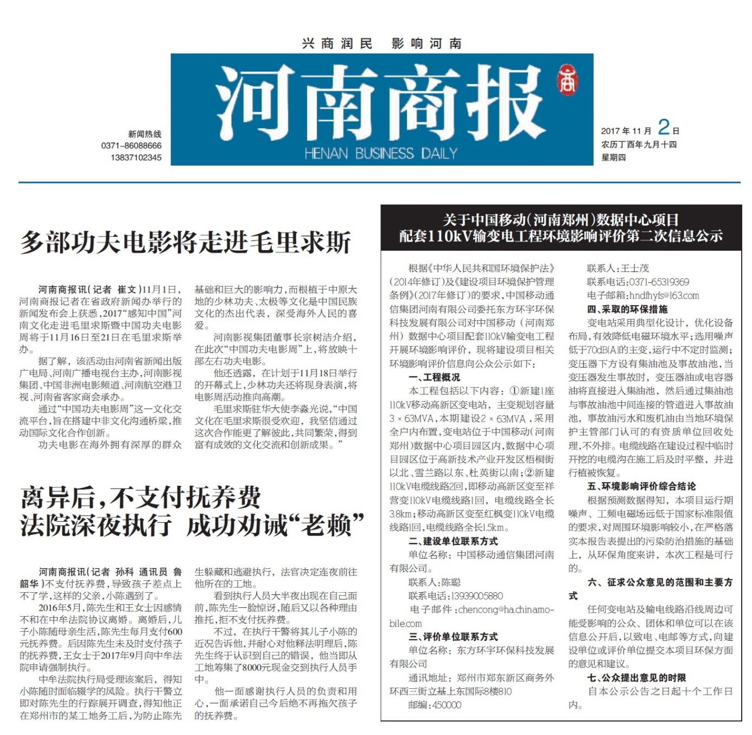
图2 报纸信息公示截图
1.3 现场公示
为了让工程所在地附近的公众更好地了解本工程，调查人员同时在工程所在区域现场进行了张贴信息公告，公告内容主要包括工程概况、建设项目对环境可能造成的主要影响、征求公众意见的主要事项、建设单位和评价单位的联系人和联系方式，工程现场张贴公告内容见表1，现场公示照片见图3。
项目现场信息公示期间，未收到公众通过信件、电话及电子邮件等方式向建设单位及环评单位反馈与本工程环境保护有关的意见。
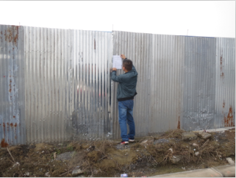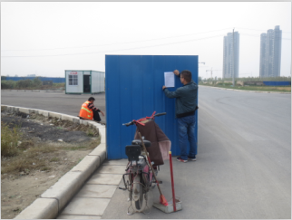
图3 现场公示张贴照片
表1 现场信息公示内容
关于中国移动（河南郑州）数据中心项目
配套110kV输变电工程环境影响评价信息现场公示
根据《中华人民共和国环境保护法》（2014年修订）及《建设项目环境保护管理条例》（2017年修订）的要求，中国移动通信集团河南有限公司委托东方环宇环保科技发展有限公司对中国移动（河南郑州）数据中心项目配套110kV输变电工程开展环境影响评价，现将建设项目相关环境影响评价信息向公众公示如下：
一、工程概况
本工程包括以下内容：①新建1座110kV移动高新区变电站，主变规划容量3×63MVA，本期建设2×63MVA，采用全户内布置，变电站位于郑州市高新技术产业开发区梧桐街与雪兰路交叉口东北角；②新建110kV电缆线路2回，即移动高新区变至祥营变110kV电缆线路1回，电缆线路全长3.8km；移动高新区变至红枫变110kV电缆线路1回，电缆线路全长1.5km。
二、建设单位联系方式
单位名称：中国移动通信集团河南有限公司
联系人：陈聪 联系电话：13939005880 电子邮件：13939005880@139.com
三、评价单位联系方式
单位名称：东方环宇环保科技发展有限公司
通讯地址：郑州市郑东新区商务外环路西三街立基上东国际8楼810
邮编：450000 联系人：王士茂 联系电话：0371-65319369 电子邮箱：hndfhyfs@163.com
四、建设项目对环境造成的影响
本项目在整个建设过程分施工期和运行期两个阶段对周围环境造成一定影响。
施工期对周围环境造成的影响主要有：施工扬尘、施工噪声、施工废水及施工固废。
运行期对周围环境造成的影响主要有：变电站及输电线路运行产生的电磁污染及噪声污染。
五、环境影响评价工作程序和主要工作内容
1）环评工作程序。①准备阶段：评价单位接受委托，研究项目建设情况，确定环境保护目标；②现场阶段：进行环境质量现状调查，并现场开展公众参与调查；③编制阶段：结合项目建设情况及环境质量现状，对项目对环境产生的影响及程度给出明确的评价结论，并提出环保措施和建议，完成报告表。
2）主要工作内容。①环境质量现状调查②公众参与调查③环境影响评价。
六、征求公众意见的范围和主要方式
任何变电站及输电线路沿线周边可能受影响的公众、团体和单位可以在该信息公开后，以致电、电邮等方式，向建设单位或评价单位提交本项目环保方面的意见和建议。
七、公众提出意见的时限
自本公示公告之日起十个工作日内。
2、公众意见问卷调查
本次公众意见调查主要在工程的影响区域内进行，调查对象为评价范围内可能受影响的团体或居民。根据现场调查，本工程在数据中心外没有可能受影响的团体或居民，故仅对数据中心进行团体调查。团体意见调查样表见表2，人员名单见表3。
表2 本工程公众意见问卷调查表（团体）
单位名称（盖章）
通讯地址
联系电话
项目概况：本工程包括以下内容：①新建1座110kV移动高新区变电站，主变规划容量3×63MVA，本期建设2×63MVA，采用全户内布置，变电站位于中国移动（河南郑州）数据中心项目园区内，数据中心项目园区位于高新技术产业开发区梧桐街以北、雪兰路以东、杜英街以南；②新建110kV电缆线路2回，即移动高新区变至祥营变110kV电缆线路1回，电缆线路全长3.8km；移动高新区变至红枫变110kV电缆线路1回，电缆线路全长1.5km。
本工程设计中已采取了电磁环境、声环境和生态环境等环境影响预防、减缓及恢复措施，以减缓工程可能带来的环境影响。现根据国家有关规定，为更全面地了解站址及输电线路沿线周围居民和单位对本工程环保相关的意见和建议，请您根据自己的情况和对本工程的认识，回答下列有关问题。本调查表仅作为工程环境影响评价的参考，不涉及其它方面，谢谢您的合作！
调查内容 |  | 您的观点（请在选择项后面的空格打√）
1、您是否清楚本工程的建设？ |  | 很清楚 |  | 知道一点 |  | 不清楚
2、您了解本项目的途径？ |  | 媒体宣传 |  | 现场公告 |  | 本调查表
3、您认为本工程对当地环境的主要  影响是？ |  | 空气污染 |  | 水污染 |  | 农业耕作
 |  | 噪声污染 |  | 生态破坏 |  | 无影响
4、您认为本工程运行后对当地环境  及周边居民的主要影响是？ |  | 噪声污染 |  | 电磁污染 |  | 人身安全
 |  | 土地占用 |  | 破坏景观 |  | 无影响
5、根据你所了解的知识和通过本次调查，您对本工程建设内容及其环境影响了解的程度？ |  | 很清楚 |  | 知道一点 |  | 不清楚
6、在采取各项环保措施并满足国家标准的前提下，说明您是否同意本工程的建设？ |  | 同意 |  | 无所谓 |  | 不同意
7、若您不同意本工程的建设，请说
明原因。
8、您对本工程的环保建议。
受调查人与本工程的距离 |  | 30m范围内 |  | 40m范围内 |  | 200m范围内
受调查人： 调查人： 年 月 日
表3 本工程公众意见问卷调查人员名单
序号 | 姓名 | 所属单位 | 通讯地址 | 联系电话 | 主要意见
1 | 秦挺 | 河南移动郑州数据中心  项目建设办公室 | 郑州市高新区梧桐街 | 15138705000 | 同意
由表3的调查统计数据可知：受调查单位表示同意本工程建设。
3、结论
3.1 网站公示、报纸公示、现场公示
在网站信息公示、报纸公示和现场公示期间，建设单位以及环评单位均未收到关于本建设项目环保方面的相关意见和建议。
3.2 公众意见问卷调查
团体调查数量为1份，结果为同意。

